循環型社会推進計画の策定について

（答申）

令和３年１月

大阪府環境審議会

目　次

１　はじめに 1

２　現計画の目標達成状況について 2

（１）一般廃棄物 2

（２）産業廃棄物 5

３　めざすべき循環型社会の将来像について 7

４　次期計画の目標の考え方について 8

（１）目標年度 8

（２）目標項目及び目標値 9

５　循環型社会構築に向けた現状と課題及び取り組むべき施策について 14

（１）リデュースとリユースの推進 14

（２）リサイクルの推進 19

（３）プラスチックごみ対策の推進 22

（４）適正処理の推進 28

（５）留意事項 31

６　計画の目標達成に向けた進行管理について 33

参 考 資 料

# １　はじめに

大阪府では、「廃棄物の処理及び清掃に関する法律（以下「廃棄物処理法」という。）」　に基づいて、2001年度及び2006年度に「大阪府廃棄物処理計画」を策定し、2011年度以降の計画については「大阪府循環型社会形成推進条例（2003年度策定）」に基づく、循環型社会の形成に関する施策の総合的かつ計画的な推進を図るための基本方針や府民、事業者、行政の行動指針も盛り込むとともに「大阪府循環型社会推進計画」に名称を変更して策定し、この計画に基づいて循環型社会の構築を目指して様々な取組を進めてきた。

大阪府域における一般廃棄物の状況については、2000年度以降、排出量、１人１日当たり生活系ごみ排出量及び最終処分量は減少傾向にあるものの、直近の５年間では、人口が横ばいで推移しており、これまでの対策が期待していたほどの効果を上げていないことから、削減量も想定より少なくなっている。また、再生利用率は全国平均より低い水準で、近年はデジタル化等によって紙類の資源化量が減少していること等から、わずかに低下しており、現在の循環型社会推進計画（以下「現計画」という。）のいずれの目標も達成できない見込みとなっている。

一方、産業廃棄物については、2008年のリーマンショック以降、経済活動の伸びに伴い排出量は増加傾向であったが、排出抑制や再生利用の取組により、排出量及び再生利用率は現計画の目標を達成できる見込みである。しかし、最終処分量は建設混合廃棄物の発生抑制が進まなかったことや、産業廃棄物の排出量の多い主要３業種（建設業、製造業、電気・水道業）以外の業種でわずかに増えたこと等により、目標を達成できない見込みとなっている。

本審議会は、2019年12月に大阪府から、上記の状況や2019年６月のG20大阪サミットで共有された「大阪ブルー・オーシャン・ビジョン」等の情勢を踏まえた「循環型社会推進計画の策定」について諮問を受け、循環型社会推進計画部会において専門的な見地から慎重に審議を行ってきた。

本答申は、循環型社会推進計画部会からの報告を踏まえて、本審議会で審議した結果を取りまとめたものである。

# ２　現計画の目標達成状況について

現計画では、2020年度における廃棄物の排出量、再生利用率及び最終処分量等の目標値が掲げられており、直近の2019年度実績値をもって目標達成状況を評価した。

2019年度実績値と2020年度目標値との比較は下表のとおりである。

|  |  |  |  |  |  |  |  |
| --- | --- | --- | --- | --- | --- | --- | --- |
| 目標項目 | | 一般廃棄物 | | | 産業廃棄物 | | |
| 2014年度実績値 | 2019年度実績値  (速報) | 2020年度目標値 | 2014年度実績値 | 2019年度実績値 | 2020年度目標値 |
| 排出量(万トン) | | 318 | 308 | 278 | 1,518 | 1,357 | 1,534 |
|  | （生活系）  （事業系） | (189)  　(129) | (182)  　(126) | (172)  　(107) |
| 再生利用率（％） | | 13.8 | 13.0 | 15.8 | 31.8 | 32.4 | 32.2 |
| 最終処分量(万トン) | | 39 | 37 | 32 | 38 | 40 | 37 |
| １人１日当たり  生活系ごみ排出量※  （g/人・日） | | 451 | 450 | 403 |  | | |

※資源ごみ及び集団回収分を除く。以降同様。

## （１）一般廃棄物

１）排出量

①　現計画期間における結果と評価

○人口減少等

2020年度の人口は、「大阪府人口ビジョン」を踏まえて、2014年度（887万人）から17万人減少すると見込まれていたが、大阪府人口統計によると2019年度は884万人で2014年度から３万人減に留まっている。一般廃棄物の排出量は、人口変動の影響を大きく受けるため、人口減少による排出量削減効果が小さくなった。

また、現計画策定時には、１人当たりのごみ排出量が減少傾向であったことから、３Ｒの府民啓発等の取組を引き続き実施することで府民意識の向上が図られ、同様に排出量が削減されると見込まれていたが、微減に留まっている。

○生活系ごみの対策

「食品ロスの削減」を対策として見込み、府や市町村は対策事例集等を作成して府民啓発を実施した。現計画策定時にデータのあった市の生活系可燃ごみに含まれる手つかず食品（使用せずに捨てられる食品）の状況を見ると、必ずしも削減されているとは言えず、食品ロス削減の取組が府全域に十分浸透しなかったと考えられる。

表2-1　生活系可燃ごみ中の種類別排出量（推計値）

　　単位：千トン

|  |  |  |  |  |  |  |  |
| --- | --- | --- | --- | --- | --- | --- | --- |
| 市・年度  種　類 | | 大阪市 | | 堺市 | | 吹田市 | |
| 2014 | 2019 | 2014 | 2019 | 2013 | 2019 |
| 生ごみ | | 126 | 96 | 65 | 55 | 13 | 13 |
|  | 手つかず食品 | 20 | 15 | 7 | 8 | ― | ― |
| 紙ごみ | | 112 | 114 | 52 | 51 | 20 | 19 |
|  | 資源化可能な紙ごみ | 51 | 48 | 27 | 18 | 6 | 5 |
| プラ製容器包装 | | 25 | 27 | 9 | 9 | 7 | 13 |
| その他(ﾌﾟﾗ､繊維､ｶﾞﾗｽ等) | | 85 | 93 | 32 | 37 | 19 | 13 |
| 合　計 | | 347 | 330 | 159 | 152 | 58 | 58 |

注）各市町村のごみ組成分析結果（循環型社会推進計画答申(大阪府環境審議会、

平成28年３月）等）から推計

○事業系ごみの対策

「資源化可能な紙ごみの分別」と「産業廃棄物である廃プラスチックの削減」を対策として見込んだものの、現計画策定時にデータのあった市の事業系可燃ごみへの混入状況を見ると、大阪市では焼却工場への資源化可能な紙ごみの搬入禁止（2013年10月～）等による削減効果がみられたが、他の市町村にはこの取組が広がらなかった。

表2-2　事業系可燃ごみ中の種類別排出量（推計値）

　　　　　　　　　　　　　　　　　　　　　　　　　　　　　単位：千トン

|  |  |  |  |  |
| --- | --- | --- | --- | --- |
| 市・年度  種　類 | 大阪市 | | 吹田市 | |
| 2013 | 2019 | 2013 | 2019 |
| 資源化可能な紙ごみ | 160 | 147 | 4 | 3 |
| プラスチック類 | 90 | 96 | 7 | 9 |
| その他（厨芥、ｶﾞﾗｽ、金属等） | 361 | 335 | 22 | 23 |
| 合　計 | 611 | 578 | 33 | 35 |

注）各市町村のごみ組成分析結果（循環型社会推進計画答申(大阪府環境審議会、

　　　　　　　　　　平成28年３月）等）から推計

②　現計画の目標達成状況

2014年度から人口減少や３Ｒ全般の取組により32万トン、さらなる主要対策である、生活系ごみ中の食品ロス削減及び事業系ごみ中の資源化可能な紙ごみや、本来は産業廃棄物である廃プラスチックの削減の取組で８万トンの計40万トンの削減が見込まれていた。しかし、人口が横ばいで推移している他、食品ロス削減の取組事例集の作成等の啓発は府や市町村において実施されているものの、事業者による食品ロスの削減を促進する取組が多くの市町村に広がらなかったことや、資源化可能な紙ごみの削減に取り組む市町村が一部に留まっていること、産業廃棄物の廃プラスチックの混入が逆に増加したことから、2019年度の排出量は308万トンとなっており、2020年度の目標（278万トン）の達成は難しい見込みである。

２）再生利用率

①　現計画期間における結果と評価

○資源化可能な紙ごみ

デジタル化の進展等により、全国の新聞発行部数が2014年度以降の５年間で約２割減少しており、それに伴い紙類の資源化量が減少している。

表2-3　府内の紙類資源化量と全国の新聞発行部数

|  |  |  |
| --- | --- | --- |
| 年度 | 2014 | 2019(速報) |
| 府内の紙類資源化量※1（万トン） | 25 | 21 |
| 全国の新聞発行部数※2（万部） | 453 | 378 |

※1　一般廃棄物処理実態調査結果（環境省）、一般廃棄物処理事業予備調査結果（大阪府）

※2　一般社団法人 日本新聞協会ホームページ

○プラスチック製容器包装

現計画期間に３市が新たにプラスチック製容器包装の回収を行い、府内では35市町村となったが、回収量は横ばいとなっている。

表2-4　府内のプラスチック製容器包装ごみの回収量

単位：万トン

|  |  |  |
| --- | --- | --- |
| 年度 | 2014 | 2019(速報) |
| プラスチック製容器包装  回収量 | 5.7 | 5.6 |

容器包装リサイクル法に基づく品目別分別収集実績（大阪府）による

②　現計画の目標達成状況

生活系ごみのうち、「資源化可能な紙ごみ」を４万トン、「プラスチック製容器包装」を１万トン分別収集・リサイクルすることで、再生利用率は2014年度から２％上がると見込まれていたが、紙類の資源化量は減少し、プラスチック製容器包装の回収量は横ばいとなっており、2019年度は13.0％となっているため、2020年度の目標（15.8％）の達成は難しい見込みである。

３）最終処分量

排出量の削減及び資源化量の増加が目標に及ばず、最終処分量は2014年度から２万トンの削減に留まり、2019年度は37万トンとなっているため、2020年度の目標（32万トン）の達成は難しい見込みである。

４）１人１日当たり生活系ごみ排出量

食品ロスの排出削減や資源化可能な紙ごみ、プラスチック製容器包装の分別排出が目標に及ばず、１人１日当たり生活系ごみ排出量は2014年度から１g/人・日の削減に留まり、2019年度は450g/人・日となっているため、2020年度の目標（403g/人・日）の達成は難しい見込みである。なお、大阪府の１人１日当たり生活系ごみ排出量は、2018年度実績で全国で４番目に少なく、全国平均値（505g/人・日）よりも小さい。

## （２）産業廃棄物

１）排出量

建設業は393万トン（2014年度）から366万トン（2019年度）と27万トン減（－７％、製造業は253万トンから211万トンと43万トン減（－17％）、電気・水道業は841万トンから752万トンと89万トン減（－11％）となり、全体では1,518万トンから1,357万トンと161万トン減（－11％）となった。

建設業、製造業、電気・水道業等、全体的な発生抑制の取組が進展し、2020年度の目標（1,534万トン）を達成する見込みである。

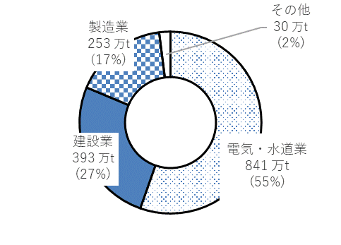

2014年度

排出量

1,518万t

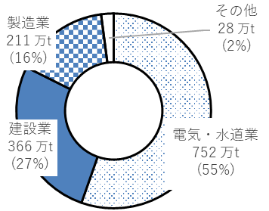

2019年度

排出量

1,357万t

図2-1　産業廃棄物排出量の業種別の内訳

２）再生利用率

建設業は85.7％（2014年度）から91.1％（2019年度）と5.4ポイント増、製造業は43.7％から39.3％と4.4ポイント減、電気・水道業は2.2％から1.1％と1.1ポイント減となり、全体では31.8％から32.4％と0.6ポイント増となり、2020年度の目標（32.2％）を達成する見込みである。

建設業においては、現行計画で排出量の削減目標を掲げていた建設混合廃棄物の割合（2014年度：6.0％→目標値3.5％）は、2014年度と比べてほとんど改善しなかった（2014年度：6.0%、2019年度：5.9%）が、建設業全体として再生利用率が上がった要因としては、主に建設汚泥の再生利用率が上がった（2014年度：53％、2019年度：84％）ためと考えられる。

電気・水道業における下水汚泥は、近年、焼却処分する量が増加しているため、再生利用率が下がったと推察される。

３）最終処分量

建設業は、建設混合廃棄物の発生抑制が進まなかったことから15.8万トン（2014年度）から16.3万トン（2019年度）と0.5万トン増（＋３％）、製造業は16.1万トンから16.5万トンと0.4万トン増（＋３％）、電気・水道業は3.2万トンから2.3万トンと1.0万トン減（－30％）となった。これら主たる３業種合計の最終処分量は横ばいであったが、その他の業種で削減の取組が進展しなかったことから最終処分量が増加し、全体として38.1万トンから39.5万トンと1.4万トン増（＋４％）となっており、2020年度の目標（37万トン）の達成は難しい見込みである。

表2-5　主な業種における処理状況の概要

|  |  |  |  |  |  |  |
| --- | --- | --- | --- | --- | --- | --- |
| 項目 | 年度 | 全業種 | 建設業 | 製造業 | 電気・水道業 | |
|  | 下水道業 |
| 排出量  （万トン） | 2014 | 1,518 | 393 | 253 | 841 | 754 |
| 2019 | 1,357 | 366 | 211 | 752 | 670 |
| 再生利用率  （％） | 2014 | 32 | 85.7 | 43.7 | 2.2 | 1.9 |
| 2019 | 32.4 | 91.1 | 39.3 | 1.1 | 0.6 |
| 最終処分量  （万トン） | 2014 | 38 | 15.8 | 16.1 | 3.2 | 1.9 |
| 2019 | 40 | 16.3 | 16.5 | 2.3 | 1.9 |

# ３　めざすべき循環型社会の将来像について

「環境総合計画の策定にあたっての基本的事項について（大阪府環境審議会答申）（2020年11月）」では、2050年のめざすべき将来像について、「大阪から世界へ、現在から未来へ　府民がつくる暮らしやすい持続可能な社会」を基本とすることが適当であるとされている。

循環型社会推進計画を推進する上でも、環境総合計画の考え方を踏まえ、以下の2050年のめざすべき循環型社会の将来像を共有して取り組むことが適当である。

**＜2050年のめざすべき循環型社会の将来像＞**

**大阪から世界へ、現在から未来へ　府民がつくる暮らしやすい資源循環型社会**

世界中の人々が知恵を出し合い、これからの世界を共創していく場となる2025年大阪・関西万博を経て、2030年に達成されるSDGsの価値観が大阪から世界に広がり、ひとを救い、地球を守る取組が社会全体に浸透している。

資源循環分野においては、2030年までに３Ｒの取組が一層進み、生じた廃棄物は、ほぼ全量が再生資源やエネルギーとして使用され、製品として購入されることによって循環し、最終処分量も必要最小限となっている。

さらに、2050年には、環境、社会、企業統治の観点から企業投資を行う「ESG投資」が一層進み、拡大しつつある車や家等のシェアリングサービスが社会に浸透し、サーキュラーエコノミーに移行して、できるだけ少ない資源で最低限必要な物が生産され、全ての府民が持続可能なライフスタイルを実践している。

また、プラスチックごみはリデュース、リユース又はリサイクル、それが技術的・経済的な観点等から難しい場合には熱回収も含め100%有効利用し、海に流出しないよう適切に管理され、「大阪ブルー・オーシャン・ビジョン」が達成されている。

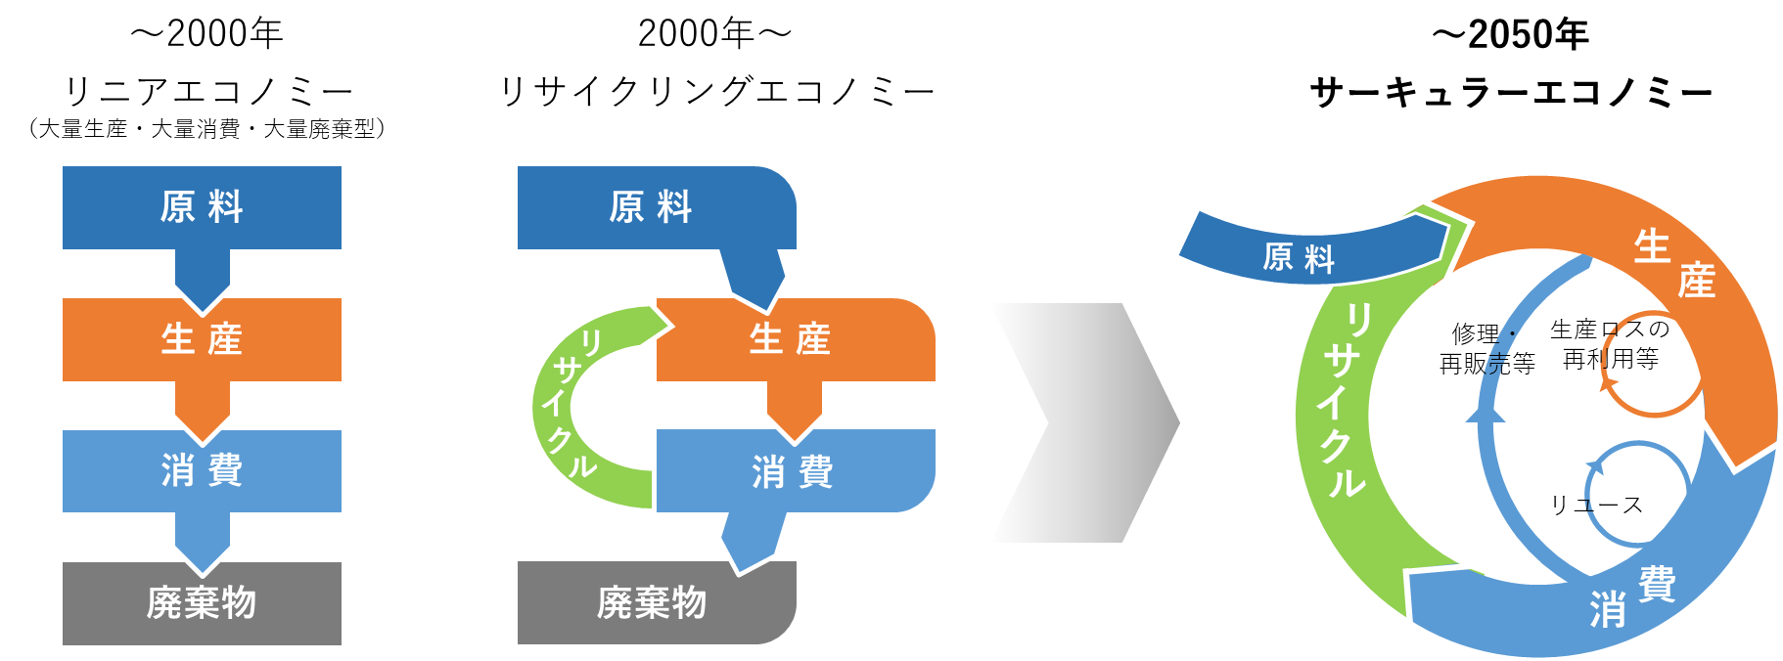

オランダ政府「From a linear to a circular economy」を参考に作成

# ４　次期計画の目標の考え方について

## （１）目標年度

次期計画の目標年度は、「廃棄物の減量その他その適正な処理に関する施策の総合的かつ計画的な推進を図るための基本的な方針の改定について（2020年３月16日付け環境省事務連絡）」を踏まえ、国の「第四次循環型社会形成推進基本計画」の目標年度と整合を図るとともに、これまでの計画の取組期間も勘案し、2025年度とすることが適当である。

|  |  |  |  |  |  |  |  |  |  |  |  |  |  |  |  |  |  |  |  |  |  |  |  |  |  |  |  |  |  |  |  |  |  |  |  |  |
| --- | --- | --- | --- | --- | --- | --- | --- | --- | --- | --- | --- | --- | --- | --- | --- | --- | --- | --- | --- | --- | --- | --- | --- | --- | --- | --- | --- | --- | --- | --- | --- | --- | --- | --- | --- | --- |
| 【参考】「廃棄物の減量その他その適正な処理に関する施策の総合的かつ計画的な推進を図るための基本的な方針の改定について（2020年３月16日付け環境省事務連絡）」の概要  　　「廃棄物処理法に基づく基本方針」は、大幅な変更の必要がないことから改定せず、「第四次循環型社会形成推進基本計画（2018年6月）」で記載されている数値目標を都道府県廃棄物処理計画の改定の参考とすることとされている。  表　廃棄物処理法に基づく基本方針の目標項目と第四次循環型社会形成推進基本計画の  数値目標   |  |  |  |  |  | | --- | --- | --- | --- | --- | | 区分 | 基本方針における  目標項目 | 2018年度  実績※1 | 参考となる数値目標  （2025年度） |  | | 2018年度比 | | 一般廃棄物 | 排出量 | 4,272万トン | 約3,800 万トン | ▲11% | | 再生利用率 | 19.9% | 一般廃棄物の出口側の  循環利用率  約28％ | ＋8.1 | | 最終処分量 | 384万トン | 約320 万トン | ▲17% | | １人１日当たりの  家庭系ごみ排出量 | 505ｇ/人・日 | 約440ｇ/人・日 | ▲13% | | 産業廃棄物 | 排出量 | ３億7,577万トン | 約３億9,000 万トン | ＋ 4% | | 再生利用量の割合 | 35.6％ | 産業廃棄物の出口側の  循環利用率※2  約38％ | ＋2.4 | | 最終処分量 | 931万トン | 約1,000 万トン | ＋ 7％ |   ※1　一般廃棄物処理実績報告書(環境省)及び産業廃棄物の排出及び処理状況等について(環境省報道  発表資料)による  ※2　動物のふん尿のうち、何らかの処理をされることなく農地に還元されている量「自然還元量」  を除く |

## （２）目標項目及び目標値

　2019年６月のG20大阪サミットで「大阪ブルー・オーシャン・ビジョン」が共有されたこと等を踏まえ、プラスチックごみの排出抑制及び資源循環を一層推進していく必要があることから、一般廃棄物及び産業廃棄物に関する目標に加え、プラスチックごみについても目標を設定することが適当である。

１）一般廃棄物及び産業廃棄物

府の現状を考慮しつつ、国の「第四次循環型社会形成推進基本計画（2018年６月）」の数値目標のほか、大阪府の関連計画（食品ロス削減推進計画、地球温暖化対策実行計画等）と整合を図り、目標達成のために講じる対策（詳細は「５ 循環型社会構築に向けた現状と課題及び取り組むべき施策について」に記載）の効果を見込んで、以下のとおり設定することが適当である。

（　）内は2019年度実績値との比

|  |  |  |  |  |  |  |
| --- | --- | --- | --- | --- | --- | --- |
| 目標項目 | 一般廃棄物 | | | 産業廃棄物 | | |
| 2019年度実績値  (速報) | 2025年度  単純将来値 | **2025年度**  **目標値** | 2019年度  実績値 | 2025年度  単純将来値 | **2025年度**  **目標値** |
| 排出量  （万トン） | 308 | 296 | **276**  (▲11%) | 1,357 | 1,363 | **1,368**  (＋1%) |
| 再生利用率  （％） | 13.0 | 13.1 | **17.7**  (＋4.7) | 32.4 | 32.6 | **33.2**  (＋0.8) |
| 最終処分量  （万トン） | 37 | 35 | **31**  (▲16%) | 40 | 39 | **33**  (▲16%) |
| 1人1日当たり  生活系ごみ  排出量(g/人・日) | 450 | 450 | **400**  (▲11%) |  | | |

＜目標値の設定方法＞

○一般廃棄物

|  |  |
| --- | --- |
| 目標項目 | 設定方法 |
| 排出量 | 2025年度単純将来値に大阪府の現状と課題を踏まえた対策（ごみ処理の有料化、生活系の食品ロスや容器包装プラスチックの削減、事業系可燃ごみへの紙ごみや廃プラスチック類の混入削減等）の削減効果を見込んで、国の削減目標（2018年度比11％削減）と概ね同等の目標値を設定。  【大阪府の特徴】  ・全国で46位と多い。(府307万トン、他都道府県：21～438万トン)  ・事業系ごみ排出量は、全体の約４割と主要都県(東京都26％、神奈川県25％、愛知県28％)と比べて割合が多く、資源化可能な紙ごみや産業廃棄物である廃プラスチック類が多い。  ・生活系ごみ排出量は、市町村の３Ｒの取組により一定削減しているが、食品ロスやワンウェイプラスチック容器包装等が多い。 |
| 再生利用率 | 2025年度単純将来値に大阪府の現状と課題を踏まえた対策（プラスチックごみ、紙ごみの分別排出等）の効果を見込んで、最終処分量の目標値を達成できる府の現状に合った目標値を設定。（国の再生利用率の目標（2025年度：約28％）や紙の資源物減少も考慮）  【大阪府の特徴】  ・全国で45位と低い。(府13.3％、全国平均19.9％)  ・事業系ごみ排出量が全体の約４割と多く削減が進んでいないことと、市町村を介さずに民間に直接資源物が排出されるなどにより市町村が回収する資源物が少ない。 |
| 最終処分量 | 2025年度単純将来値に大阪府の現状と課題を踏まえた対策（排出量・再生利用率の施策と同様）の削減効果を見込んで、国の削減目標（2018年度比17％削減）と概ね同等の目標値を設定。  【大阪府の特徴】  ・全国で47位と多い。(府37万トン、全国：1～37万トン)  ・排出量が多く再生利用量も少ないことから多い。 |
| １人１日  当たり  生活系ごみ  排出量 | 府の現状を踏まえつつ、2025年度単純将来値に大阪府の現状と課題を踏まえた対策（排出量・再生利用率の施策と同様）の削減効果を見込んで、国の数値目標（440g/人・日）より少ない目標値を設定。  【大阪府の特徴】  ・全国で４番目に少ない。(府450g/人・日、全国平均505 g/人・日)  ・2019年度実績値は国の数値目標（440g/人・日）と近い。 |

注）【大阪府の特徴】に記載している全国順位、排出量等の数値はいずれも2018年度実績

○産業廃棄物

|  |  |
| --- | --- |
| 目標項目 | 設定方法 |
| 排出量 | 国の目標（2018年度比４％上昇）を考慮しつつ、新型コロナウイルスの影響により低下した産業活動の回復を見込み、単純将来推計値を算出した。それに一般廃棄物に混入している産業廃棄物である事業系廃プラスチック類の排出量（4.4万トン）を算入し設定。 |
| 再生利用率 | 都市部は下水汚泥の排出量が多く、再生利用率が低いという府の現状を踏まえつつ、単純将来推計値に建設混合廃棄物の排出率削減（現状5.9％から3.0％）及びプラスチック有効利用率向上（現状68％から86％）の対策を見込み設定  【大阪府の特徴】  ・都市部は下水道普及率が高いことから、下水汚泥が産業廃棄物の排出量の半分程度を占めているため、再生利用率は全国平均より低く、減量化率が高い傾向にある。  （再生利用率）  大阪府：32.4％(2019年度)、東京都：33.9％(2017年度)、  全　国：52.4％(2018年度) |
| 最終処分量 | 国の目標（2018年度比７％上昇）を考慮し、単純将来推計値に建設混合廃棄物の排出率削減（現状5.9％から3.0％）及びプラスチック有効利用率向上（現状68％から86％）の対策を見込むとともに、一般廃棄物に混入している産業廃棄物である事業系廃プラスチック類の最終処分量を算入し設定。 |

２）プラスチックごみ

国の「プラスチック資源循環戦略(2019年５月)（以下「プラ戦略」という。）」の数値目標のほか、大阪府の関連計画（地球温暖化対策実行計画等）を踏まえるとともに、目標達成のために講じる対策（詳細は「５ 循環型社会構築に向けた現状と課題及び取り組むべき施策について」に記載）の効果を見込んで、以下のとおり設定することが適当である。

（　）内は2019年度実績値との比

|  |  |  |  |
| --- | --- | --- | --- |
| 目標項目 | | 2019年度  実績値(速報) | **2025年度**  **目標値** |
| 容器包装プラスチック  （一般廃棄物） | 排出量  （万トン） | 24 | **21**  (▲14%) |
| 再生利用率（％） | 27 | **50**  (＋23) |
| プラスチック  （一般廃棄物※1及び産業廃棄物） | 焼却量※2  （万トン） | 48 | **36**  (▲25%) |
| 有効利用率※3（％） | 88 | **94**  (＋6) |

※1　市町村が直接回収しない家電製品（エアコン、冷蔵庫等）等を除く。

※2　熱利用を行わない単純焼却の量は１万トン削減（2019年度：３万トン）

※3　使用済みプラスチックのうち、マテリアルリサイクル、ケミカルリサイクル、熱利用（発電、温水

利用等）を行う量の割合

＜目標値の設定方法＞

| 目標項目 | 設定方法 |
| --- | --- |
| 容器包装  プラスチック  排出量 | プラ戦略の目標（2030年までにワンウェイプラスチックを累積25％削減）の達成を見据え、大阪府の現状と課題を踏まえた対策（容器包装プラスチックの削減）の削減効果を見込み、2025年度の目標を設定。  【大阪府の特徴】  ・プラスチック製容器包装を分別している35市町村でも、可燃ごみに約１割含まれている。（分別しない８市町は約２割） |
| 容器包装  プラスチック  再生利用率 | プラ戦略の目標（2030年までに容器包装の６割をリユース・リサイクル）の達成を見据え、大阪府の現状と課題を踏まえた対策（容器包装プラスチックの分別排出）の効果を見込み、2025年度の目標を設定。  【大阪府の特徴】  上欄に同じ |
| プラスチック  焼却量 | 国の「今後のプラスチック資源循環施策の基本的方向性（2020年９月）」で示された、プラスチック製容器包装と製品プラスチックの一括回収・リサイクルの方針を踏まえ、大阪府の現状と課題を踏まえた対策※の効果を見込み設定。ただし、循環型社会形成推進基本法に定められている優先順位（①発生抑制②再使用③再生利用④熱回収⑤適正処理）及び温室効果ガスの排出抑制を考慮し、マテリアルリサイクルやケミカルリサイクルに誘導するよう努める。  ※対策  一般廃棄物：容器包装プラスチックの削減、容器包装・製品プラスチックの分別排出、事業系ごみの廃プラスチック類の混入削減の促進等  産業廃棄物：最終処分されている廃プラスチック類をマテリアルリサイクル・ケミカルリサイクル・熱利用することによる有効利用、一般廃棄物に混入している事業系廃プラスチック類の分別排出の促進。  【大阪府の特徴】  ・一般廃棄物は、生活系の可燃ごみに16％、事業系の可燃ごみに17％含まれており、42市町村が廃プラスチックを焼却した排熱を温水又は発電に使用している。  ・産業廃棄物は、マテリアル・ケミカルリサイクルの割合（41％）が全国（33％）より高く、熱利用の割合（27％）が全国（54％）より低い。    廃プラスチック類の有効利用率の内訳（2019年度実績）   |  |  |  |  |  | | --- | --- | --- | --- | --- | |  | マテリアル  リサイクル | ケミカル  リサイクル | 熱利用 | 合計 | | 一般廃棄物 | ７％ | ７％ | 86％ | 99％ | | 産業廃棄物 | 18％ | 23％ | 27％ | 68％ |   注）四捨五入により合計が一致しない。 |
| プラスチック  有効利用率 | プラ戦略の目標（2035年までに使用済プラスチックを100％リユース・リサイクル等により有効利用）の達成を見据え、大阪府の現状と課題を踏まえた対策（最終処分されている産業廃棄物の廃プラスチック類をケミカルリサイクル・熱利用することによる有効利用）の効果を見込み、2025年度の目標を設定。  【大阪府の特徴】  上欄に同じ |

|  |
| --- |
| 【参考】プラ戦略の目標  ①　2030年までにワンウェイプラスチックを累積25%排出抑制  　　②　2030年までに容器包装の６割をリユース・リサイクル  　　③　2035年までに使用済プラスチックを100%リユース・リサイクル等により有効利用  　　④　2030年までに再生利用を倍増  　　⑤　2030年までにバイオマスプラスチックを約200万トン導入 |

# ５　循環型社会構築に向けた現状と課題及び取り組むべき施策について

次期計画の計画期間（2021年度～2025年度）において府が取り組むべき施策は、現状と課題を踏まえて、以下のとおりとすることが適当である。

※ プラスチックごみに関する施策は「(3)プラスチックごみ対策の推進」にまとめて記載

## （１）リデュースとリユースの推進

１）一般廃棄物

①現状と課題

＜生活系ごみ＞

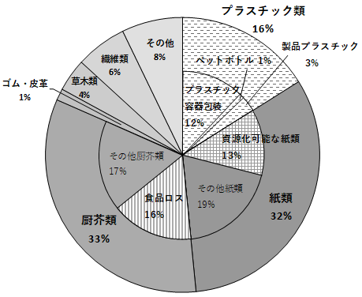・府民による廃棄物の排出削減や適正な分別排出、市町村による容器包装廃棄物の分別収集、生活系ごみの有料化、廃棄物減量等推進員との連携による普及・啓発などの取組がなされている。

・大阪府内では、生活系ごみの削減効果の高い「可燃ごみの有料化」を約半数の20市町村が実施しているが、過去５年では新たに実施した市町村が無い。

・排出削減等の取組により、生活系ごみの１人１日当たりの排出量は全国と比べて少ないが、可燃ごみに占める生ごみは３～４割と多く、市町村では「生ごみ３キリ運動（使いきり、食べきり、水きり）」の啓発や生ごみ処理機の導入支援を行っているものの、導入支援を実施している市町村数は横ばいで、使用せずに

図5-1　一般廃棄物の生活系可燃ごみの組成

（重量ベース、2014～2019年度府平均）

捨てられる「手つかず食品」や「食べ残し」等の食品ロスが依然多く含まれている。

・市町村において、衣類・食器等の交換会やフリーマーケット、掲示板による不用品の交換等のリユースの取組が行われていることに加え、民間においても使い終わった製品をWEB上で個人取引するフリーマーケットやレンタル等のサブスクリプション（定額利用）のサービスが普及している。

**【参考】ごみの排出抑制につながる新しいビジネスモデルの例**

WEB上で個人取引するフリーマーケットやサブスクリプション等の新しいビジネスモデルが拡大し、物の複数回・長期使用、稼働率の向上等を実現するサービスが多数出てきている。

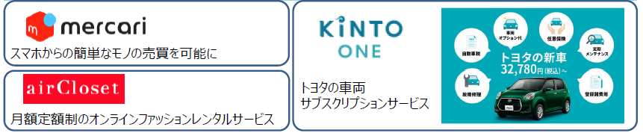

第1回サーキュラー・エコノミー及びプラスチック資源循環

ファイナンス研究会（経済産業省、環境省）資料を基に作成

＜事業系ごみ＞

・大阪府は、事業所数（2016年度：約42万）が全国で２番目に多く、事業系ごみの排出量も多いが、事業系ごみ処理料金が他都府県と比べて安いことなどから、資源化可能な紙ごみが多く（可燃ごみへの混入率：16％(2014～2019年度府平均)）含まれており、これらの搬入禁止を行っているのは３市と少ない。

表5-1　大阪府と東京都の事業系ごみ処理の比較

|  |  |  |  |  |  |
| --- | --- | --- | --- | --- | --- |
|  | 事業系ごみ  排出量  (2018年度) |  | 人口  (2018年度) | 事業所数  (2016年度) | 事業系ごみ  処理料金  (2016年度) |
| １人１日当たり |
| 大阪府 | 126万トン | 390g/人・日 | 880万人 | 42万 | 10円/kg |
| 東京都 | 114万トン | 228 g/人・日 | 1,370万人 | 69万 | 37円/kg |

　　　　　出典：平成30年度一般廃棄物処理実態調査結果、平成28年度経済センサス活動調査結果、

月間廃棄物2018年4、5月号

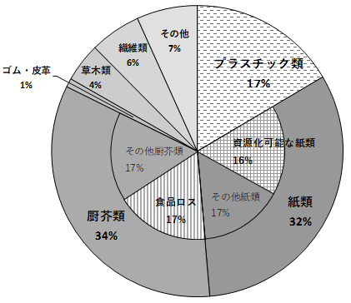・また、産業廃棄物であるプラスチックごみが多く（可燃ごみへの混入率：17％(2014～2019年度府平均)）含まれており、これらの搬入禁止を行っているのは７市町と少ない。

・市町村においては、小売業や外食産業からの食品ロスを削減するために、食べ残しゼロ協力店の登録制度等を運用している。（2020年８月時点：５市）

・スーパー等の小売店や飲食店においては、「売れ残り」や「食べ残し」の食品ロスが多く発生しているが、これらを削減するための施策を実施している市町村は少ない。

図5-2　一般廃棄物の事業系可燃ごみの組成

（重量ベース、2014～2019年度府平均）

②取り組むべき施策

＜生活系ごみ＞

○ごみを出さないライフスタイルの定着

・製造・小売事業者による詰め替え商品や簡易包装・量り売りによる商品の提供等が進み、サブスクリプション（定額利用）等の機能・サービスの提供等、ごみの発生抑制に資する多様な商品が増える中で、府民によるそれらの選択を促進し、ごみを出さないライフスタイルが定着するよう、市町村と連携し取り組む。

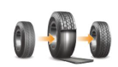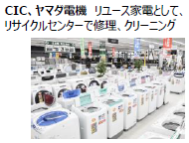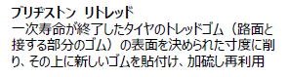

共創社会の歩き方2019～20シェアリングエコノミー（消費者庁）、第1回サーキュラー・エコノミー及びプラスチック資源循環ファイナンス研究会（経済産業省、環境省）資料を基に作成

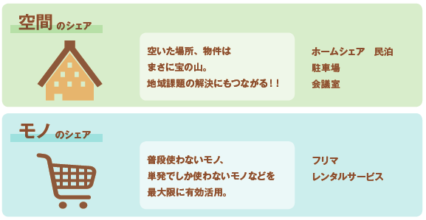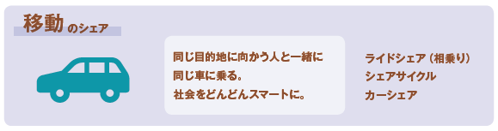

**【参考】資源循環型のライフスタイルのイメージ**

・ICTやビックデータを活用した物、空間、移動手段等のシェアリングサービスが広く普及し、モノを所有しない人が増える。

・購入する製品は、再生資源やリユース品から製造されて長期間使用でき、リサイクルも容易なものが多くなる。

・マイバッグ、マイボトル、マイ容器が常に利用され、使い捨てプラスチックの使用が必要最小限となり、使われるプラスチックもバイオマス素材等に転換されている。

○ごみ処理有料化の促進

・可燃ごみの有料化により排出量抑制が期待できることから、府内外の有料化事例等の情報提供や、各市町村の排出量等の状況も踏まえた有料化の働きかけを行い、有料化を実施する市町村の増加を図る。なお、住民の理解を得ることに加え、有料化後に増加すると考えられる資源ごみの分別収集の拡充にも配慮する必要がある。

○食品ロスの発生抑制

・食品ロスを一層削減するため、小売店や市町村等と連携し、府民へ「手つかず食品」や「食べ残し」を減らす具体的な行動例を紹介する等、府民へのさらなる働きかけを行う。

○シェアリングやリユースの促進

・市町村によるフリーマーケットや交換会等の実施に加え、車や傘等を共有する新たなシェアリングサービスやWEBを通じた中古品の個人間取引等の民間事業者の取組を情報提供することにより、府民による再使用可能な物のリユースを促進する。なお、WEBでの個人取引が容易なため、売却を前提とした安易な購入により廃棄物が増加する懸念もあることに留意してシェアリングやリユースを進める必要がある。

＜事業系ごみ＞

○ごみの発生を抑えるビジネススタイルの促進

・市町村と連携し、事業者によるごみになりにくい商品の製造や簡易包装、量り売りの推進、使用後に再生利用しやすい製品設計、物を製造しない機能・サービスの提供など、ごみの発生を抑えた商品の製造・販売を促進する。

**【参考】循環性の高いビジネスモデルの例**

○事業活動を実施するに当たり、設計・生産・利用・廃棄のあらゆる段階において、その業態に応じた循環型の取組を選択

○特に動脈産業（製造・小売など）は、廃棄段階まで含めたライフサイクル全体を考慮した循環性の高い製品・ビジネスモデルをデザイン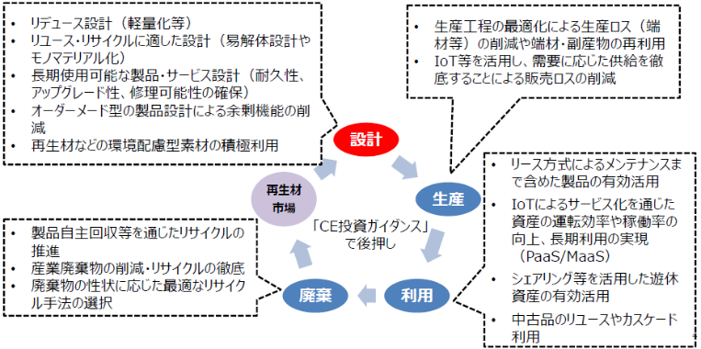

循環経済ビジョン2020（経済産業省）を基に作成

○資源化可能な紙ごみや産業廃棄物の混入削減

・現時点では、資源化可能な紙ごみや産業廃棄物である廃プラスチックの焼却工場への搬入を規制する市町村が少ないことから、市町村への府内外の先進的な取組事例の情報提供や、これらの搬入規制や事業者指導の徹底等の働きかけを行い、規制等を実施する市町村の増加を図る。

・府、市町村及び事業者は、デジタル化（はんこレスによる手続の電子化等）とともに、ペーパーレス化を推進する必要がある。

○食品ロスの削減

・食品ロス削減に積極的に取り組む事業者と連携する「おおさか食品ロス削減パートナーシップ制度」を引き続き実施し、事業者による食品ロス削減の取組を促進する。

・食品製造業や卸売業、小売業、外食産業の事業者や市町村等と連携し、商慣習の見直し（納品期限の緩和、適正受発注等）、食べきりや持ち帰りの推進、フードバンクガイドラインの活用など、事業者による食品ロスの一層の削減を促進する。

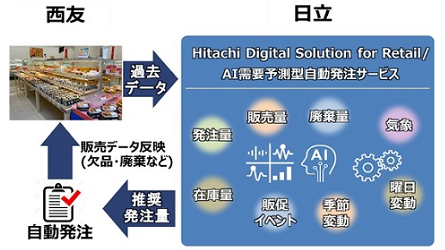

第1回サーキュラー・エコノミー及びプラスチック資源循環

ファイナンス研究会（経済産業省、環境省）資料を基に作成

**【参考】AI（人工知能）を活用した食品ロス削減**

一部の大手スーパーマーケットでは、天候、曜日、気温などの様々なデータを用いて、需要（消費者の購入量）の予測をAIで行い、自動的に商品発注を行うシステムを導入し、欠品や在庫過剰による食品ロスの抑制等をめざしている。

２）産業廃棄物

①現状と課題

＜建設業＞

・建設廃棄物の排出量は削減されているものの、今後、解体による建設廃棄物の増加が見込まれており、解体時において更なる分別・再生利用が必要であるが、多くの建築物は、分別や再生利用を前提とした素材や設計となっていないため、将来、解体した際に多くの廃棄物が発生することへの対応が課題となっている。

＜製造業＞

・排出量は減少しているが、再生利用率も減少していることから、排出量削減とともに再生利用量を増やしていくことが課題となっている。

②取り組むべき施策

＜建設業＞

○事業者による産業廃棄物の排出抑制の促進

・多量排出事業者に対し、排出抑制を指導・助言することに加え、業界団体を通じて排出抑制を働きかけていく。

・廃棄物の発生抑制事例について情報発信することにより、排出抑制を促進する。

・廃棄物の発生抑制のため、建設工事の工法や資材等について、設計段階から分別排出やリユース・リサイクルしやすい素材などの普及を検討していく必要がある。

○建築物等の長寿命化の推進

・住宅を長期にわたり良好な状態で使用するための構造・設備が基準に適合している場合に府が長期優良住宅に認定を行うことにより、長寿命化を推進する。

○大阪府の温暖化防止条例に基づく建築物の環境配慮措置の取組みの促進

・一定規模以上の建築物を新築等する際に、断熱性の高さ等に併せ、リサイクル材料その他資源循環に配慮した建築資材の利用などの措置を講じるとともに、その内容の届出を義務付けた「建築物環境配慮制度」により、建築主による総合的な環境配慮の取組を促進する。

○建設廃棄物のモニタリング強化

・建設廃棄物の排出状況等の透明性を確保するため、電子マニフェストの普及促進を図る。

○大阪・関西万博会場整備計画における環境配慮に関する検討

・パビリオン等の建設・解体にあたり、廃棄物の発生抑制、再生利用の取組みを促進していく必要がある。

＜製造業＞

○事業者による産業廃棄物の排出抑制の促進（再掲）

・多量排出事業者に対し、排出抑制を指導・助言することに加え、業界団体を通じて排出抑制を働きかけていく。

・廃棄物の発生抑制事例について情報発信することにより、排出抑制を促進する。

○府域のプラスチックごみゼロの実現に資する製造工程のIoT化などの環境技術のイノベーション

・製造工程において、IoTなどの技術を導入することでプラスチック原料等の使用量を効率化すること等により、廃棄物の排出抑制を促進していく必要がある。

## （２）リサイクルの推進

１）一般廃棄物

①現状と課題

・廃棄物処理法、容器包装リサイクル法、家電リサイクル法、食品リサイクル法及び小型家電リサイクル法に基づき、廃棄物のリサイクルが実施されている。

・小型家電のリサイクルについては、現行計画期間中に新たに25市町が小型家電の回収を開始した。（2019年度実績：37市町）

・自治会等への集団回収（新聞、雑誌等）報奨金の支給、ごみ分別アプリの導入等により、府民の資源物分別を促進している。

・容器包装のリサイクルについては、紙製容器包装を分別収集しているのが15市町村と少ない。

表5-2　容器包装廃棄物の分別収集実施市町村数・回収量

|  |  |  |  |  |  |  |
| --- | --- | --- | --- | --- | --- | --- |
| 年度 | 紙製容器  包装 | 飲料用紙製 容器包装 | ダン  ボール | ﾌﾟﾗｽﾁｯｸ製 容器包装 | その他  (びん､缶、  ﾍﾟｯﾄﾎﾞﾄﾙ) | 全品目 |
| 2016 | 15(1.3) | 38(0.7) | 41(30) | 32(57) | 43(74) | （164） |
| 2019(速報) | 15(1.7) | 39(0.5) | 41(31) | 35(56) | 43(73) | (163) |

( )は回収量で、単位は千トン

・生活系可燃ごみへの資源化可能な紙ごみの混入（混入率：13％(2014～2019年度府平均)）が依然として多い。

・デジタル化の進展等により、全国の新聞発行部数が減少傾向（2014年度：453万部→2019年度：378万部）で、紙類の集団回収量も減少（2015年度：19万トン → 2019年度：15万トン）しており、近年、再生利用率が下がる傾向にある。

・大阪府は、循環資源（廃棄物）を使用した製品を認定する「大阪府リサイクル製品認定制度」を運用し、現行計画期間中に51製品が新たに認定され、2020年３月現在で257製品となっているが、2015年度に新設した「繰り返しリサイクルされる製品（なにわエコ良品ネクスト）」は過去２年間新たな申請がない。

②取り組むべき施策

○容器包装廃棄物などの分別収集の促進

・引き続き、廃棄物処理法、容器包装リサイクル法、家電リサイクル法、食品リサイクル法及び小型家電リサイクル法に基づく、適正なリサイクルを引き続き実施していく必要がある。

・容器包装廃棄物の分別収集を促進するため、市町村に紙製容器包装の分別収集や集団回収の実施を働きかけるとともに、市町村や廃棄物減量等推進員等と連携し、府民に資源化可能な紙ごみの分別排出の徹底等を呼びかける等、資源化可能な紙ごみのさらなる分別排出に理解と協力を求める。

○質の高いリサイクル（繰り返し再生利用可能な素材へのリサイクル）の促進

・リサイクルの際には、繰り返し再生利用可能な高い品質の再生素材へのリサイクルを優先し、エネルギー消費など地球温暖化への影響や経済面等も考慮した、質の高いリサイクルを推進することが重要である。

・市町村や産業支援機関と連携し、「大阪府リサイクル製品認定制度」の一層の周知を行い、なにわエコ良品ネクストの認定数の増加と府民によるリサイクル製品のさらなる利用を促進する。

２）産業廃棄物

①現状と課題

＜建設業＞

・廃棄物処理法、建設リサイクル法及び自動車リサイクル法に基づき、廃棄物のリサイクルが実施されている。

・建設リサイクル法などに基づく取組で、建設廃棄物の再生利用は一定程度は進んでいるものの、建設混合廃棄物については排出量が減っておらず、再生利用率も依然として低い。

＜製造業＞

・製造工程から出る端材等副産物の再生利用率は頭打ちの状況であり、さらなる向上には一層の意識改革や新たな技術革新などが必要である。

・排出者が分別・再資源化された後の利用方法まで把握していないなど、再生利用に対する一層の意識向上が必要である。

②取り組むべき施策

＜建設業＞

○建設混合廃棄物の発生抑制及び再資源化の促進

・分別解体や再資源化について周知や指導を行うことにより、解体工事等における適正な分別解体、分別排出のための取組及び適正なリサイクルを促進していく必要がある。

・工事現場における建設廃棄物の分別事例等の情報発信をすることにより、建設混合廃棄物の排出抑制を促進していく必要がある。

・建設工事から発生する廃プラスチックの分別・リサイクルを促進するため、産業廃棄物処理業者と建設業界団体等との連携を強化していく必要がある。

○公共工事における搬出先となる再資源化施設の指定の検討

・国土交通省においてリサイクル原則化ルールの改定が検討されることから、その改定内容も踏まえ、再資源化施設の指定を検討する。

○質の高いリサイクル（素材等へのリサイクル）の促進

・コンクリート塊について、再生砕石以外の先進的な再生利用を情報収集し、更なる利用を検討する。

・排出事業者に対し、優良な再資源化施設への搬出を促進することで、マテリアルリサイクルやケミカルリサイクルを促進する。

○新技術活用促進

・例えば、廃木材については、木質ボード等として再利用した上で、最終的には燃料として利用するなど、建設廃棄物のカスケード利用を促進していく必要がある。

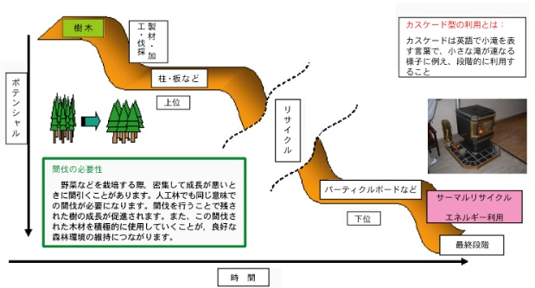

　　　　　　　　　　　　　　　　　　出典：（地独）北海道立総合研究機構　林産研究所

図5-3　木質系バイオマスのカスケード型の利用

＜製造業＞

○質の高いリサイクル（素材等へのリサイクル）の促進

・再生利用状況や素材として利用するための適切な分別に関する情報発信を行うことで、マテリアルリサイクルやケミカルリサイクルを促進する。

○産業廃棄物のリサイクルの促進

・廃プラスチック類をはじめとする産業廃棄物の自社内再生利用に関する事例や、マテリアルリサイクルやケミカルリサイクルが可能な処理業者等を選択できるような情報を発信するなど、更なるリサイクルの促進に向け、周知啓発等を実施する。

## （３）プラスチックごみ対策の推進

１）一般廃棄物

①現状と課題

・一般廃棄物では、2019年度に49万トンのプラスチックごみが排出され、その内、７万トンが再生利用、残りの43万トンが焼却されている。（焼却量の99.5％が発電や温水等に熱利用）



図5-4　大阪府内のプラスチックごみ処理フロー（一般廃棄物、2019年度(速報)）

・大阪府内では、分別・リサイクルされない容器包装プラスチックの生活系可燃ごみへの混入（混入率：13％(2014～2019年度府平均)）が多い。

・2020年３月から10月における府内の生活系ごみ搬入量は、前年比で２％増加しており、ペットボトルやプラスチック製容器包装等も増加している。

・これは、新型コロナウイルスの感染拡大による自宅での滞在時間の増加等、生活様式やビジネススタイルの変化により飲食物のテイクアウトや宅配等が増えたことによるものと考えられる。



図5-5　府内における生活系ごみ種類別の搬入量の変化

（2020.3～10月の前年同月比）

・大阪府内では、ペットボトルは全市町村で分別収集しているが、プラスチック製容器包装の分別収集は35市町村に留まっている。

＜ペットボトル＞

・ボトルや給水機のメーカー、小売店や国際空港では、無料給水機を設置しており、関西広域連合ではマイボトルを使用できる店舗を情報提供しているが、街中には給水スポットが少なく、日常的にマイボトルを携帯する人は約３割と低い。

・国内飲料メーカーは、2030年までに飲料用ペットボトルについて、廃ペットボトルを50～90%使用する目標を掲げており、現在の４倍の量のきれいな廃ペットボトルが必要になると想定されるが、自動販売機の横に設置しているリサイクルボックスには、吸い殻等の他のごみが捨てられ、きれいな廃ペットボトルが回収できないことや、一部の市町村ではガラスびんと廃ペットボトルを混合回収しており、ガラス破片の混入などにより、ボトルtoボトルリサイクルが困難な状況である。

・一部の大手コンビニエンスストアやスーパーマーケットが、関東等でペットボトル自動回収機を設置しているが、回収機の設置費用や運搬費用が課題となっている。

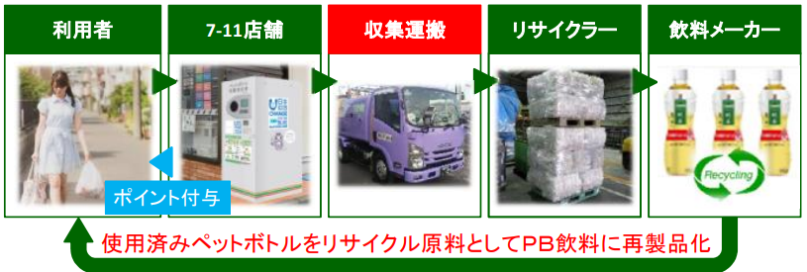

**【参考】ペットボトルのボトルtoボトルリサイクル**

株式会社セブン＆アイ・ホールディングスは、セブンイレブン等の店舗にペットボトル自動回収機を設置し、自社のプライベートブランド飲料のペットボトルにリサイクルしている。（グループ全体で759台設置(2019年2月現在））

＜事業スキーム＞

出典：第1回おおさかプラスチック対策推進ネットワーク会議資料(2019年8月7日)

＜レジ袋＞

・2020年７月から全国一律にレジ袋が有料義務化され、８月に行った府民千人のアンケートでは、買い物でレジ袋を受け取らなかった人は約７割に達した。

＜その他ワンウェイプラスチック（洗剤等の日用品用容器、ストロー、カップ等）＞

・洗剤や化粧品等の日用品や調味料等の使い終わった容器を回収して再使用する商品　販売のシステムが、今後、関東地方で本格的に実施される予定であることに加え、　　日用品等を量り売りする店舗も増えてきており、消費者が使用する中身のみを販売する取組が広がってきている。

・一部の飲食店では、いち早くプラスチック製ストローの提供を中止した他、一部のNPOでは、大規模イベントでリユース食器の貸し出しを行っているが、リユース食器は使い捨てプラスチックよりコストが高く、イベントでもリユース食器が義務付けられていないため、イベント参加店舗でも採用するところが少ない。

・プラスチック製容器包装については、事業者が自主回収を行う事例（使い捨てコンタクトレンズ容器の回収等）も出てきている。

＜製品プラスチック＞

・大阪府内の市町村では、製品プラスチックの分別収集を実施していない。

・国は「今後のプラスチック資源循環施策の基本的方向性（2020年９月）」において、家庭から排出されるプラスチック製容器包装・製品について、市町村での分別回収及び事業者による自主回収を一体的に推進する方針を示している。

＜プラスチック代替＞

・一部の大手化学メーカーでは、海中で分解する生分解性プラスチックの研究・開発が進んでおり、実用化されているものもあるが、プラスチック代替素材・製品の開発コストは高いことから、新たに開発に参入する事業者が少ない。

・一部の飲食店では、生分解性プラスチックを使用したストローに転換しており、バイオプラスチックの事業者団体でも、独自の認証制度を創設し、認定マークの普及を進めているが、現状では、従来のプラスチックより価格が高く、生分解性プラスチックやバイオマスプラスチックの製造量や使用製品が少ないため、普及が進んでいない。

・なお、一部のバイオマスプラスチックや生分解性プラスチックは、現状において選別等のリサイクル技術・プロセスが確立されておらず、既存のリサイクルシステムに混入すると、異物となりリサイクルの阻害要因となる課題がある。

②取り組むべき施策

○各主体が連携した取組の実施

・大阪・関西万博を見据えつつ、「大阪ブルー・オーシャン・ビジョン」の実現に向け、「おおさかプラスチック対策推進ネットワーク会議」の成果を踏まえて、府民、事業者、NPO、行政等あらゆる主体が連携・協働し、プラスチックの３Ｒや代替の推進に取り組んでいく必要がある。

○ワンウェイプラスチックの排出抑制の推進

・ペットボトルの削減に向けて、関西広域連合のマイボトルスポットMAPの取組を推進しつつ、ボトル・給水機メーカー、水道事業者、NPO、市町村等と連携し、マイボトルの普及啓発やボトルが利用できるスポットの増加を図り、府民のペットボトルの使用削減を促進する。

・レジ袋有料化によりエコバッグの普及が進んだが、さらにレジ袋を削減するため、市町村や小売店等と連携し、幅広い年齢層に継続して啓発することで、府民のレジ袋の使用削減を促進する。

・多くの日用品（洗剤等）や食品の容器としてプラスチック製容器が使用されていることに加え、テイクアウト等の増加によりワンウェイの容器包装プラスチックの使用が増えているため、市町村と連携し、お客が持参する容器やボトルを使用できる小売店や飲食店を紹介するなど、府民に使い捨てプラスチックを使わないよう働きかけ、府民の使い捨てプラスチックの使用削減を促進する。

・イベントで使用する使い捨てのコップや皿等を削減するため、後援名義を出す際にプラスチックの３Ｒの取組を条件とする他、リユース食器を導入する主催者等への補助を実施する等、イベント実施者による使い捨てプラスチックの使用削減を促進する。

○プラスチックごみの分別収集の促進

・プラスチック製容器包装を分別収集していない８市町に働きかけ、分別収集する市町村の増加を図る。

・国が新たに製品プラスチックを回収対象とする方針を示したことから、今後の国の制度化を注視しながら、市町村での分別収集や製造・販売事業者による自主回収の実施を働きかける。

○質の高いリサイクル（繰り返し再生利用可能な素材へのリサイクル）の推進

・繰り返し再生利用可能な高い品質の再生素材へのリサイクルを進めていくため、市町村や事業者にきれいな廃ペットボトルの回収を働きかける等、コーディネート役として「ボトルtoボトルリサイクル」を推進する。（自治会等小学校区単位による回収、ビンとは分けてペットボトルだけの分別回収等）

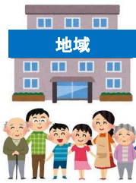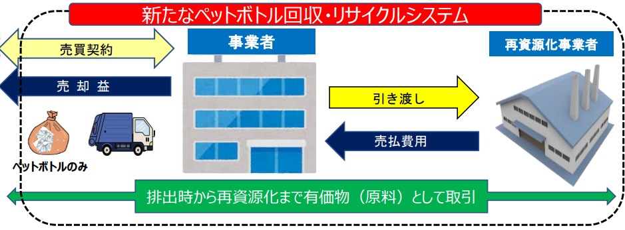

**【参考】大阪市の新たなペットボトル回収・リサイクルシステム**

**（みんなでつなげるペットボトル循環プロジェクト）**

大阪市では、地域コミュニティ（小学校区単位）が家庭から出るペットボトルを有価物としてリサイクル業者に売却し、ボトルtoボトルリサイクル等を行っている。

分別の徹底によりきれいなペットボトルを回収し、国内でのリサイクルを促進することで、プラスチックの資源循環を推進できることに加え、地域コミュニティが得られるペットボトルの売却益により、活力ある地域社会づくりにも貢献している。

第63回大阪市廃棄物減量等推進審議会資料を基に作成

・マテリアルリサイクルが困難なプラスチックごみについては、リサイクル過程でのエネルギー使用等の環境負荷や経済性を考慮しつつ、ケミカルリサイクルを推進する必要がある。

・リサイクル不可能なものについては焼却時に効率的で有効な熱利用を行い、プラスチック資源の有効利用を推進する必要がある。

・民間事業者による高度なリサイクル技術の開発促進の検討やアップサイクル製品の普及拡大の情報提供を実施する。

○プラスチック代替素材（バイオプラスチック、紙等）の活用促進

・バイオプラスチック（バイオマスプラスチック及び生分解性プラスチック）製品の事業化に取り組む先進的な府域の中小企業に対し、公設試験研究機関や大学、金融機関等とのマッチングの機会を提供し、共同研究による研究開発を促進するなど、バイオプラスチックビジネスへの挑戦を支援する。

・プラスチック代替素材・製品の普及を促進するため、プラスチック代替品の情報を把握し、事業者や府民への情報提供を行う。

・国は、現在策定中の「バイオプラスチック導入ロードマップ」の中で、バイオプラスチックの新たな認証制度の構築や既存のリサイクルシステムとの調和、利用促進に向けた公共調達のあり方等について位置付ける予定であることから、今後の国の制度化等の動向を注視しながら、府民等に情報提供を行うなど必要な取組を実施する。

２）産業廃棄物

①現状と課題

・産業廃棄物では、2019年度に27万トンのプラスチックごみが排出され、その内、15万トンが再生利用、５万トンが焼却、６万トンが最終処分されている。



図5-6　大阪府内のプラスチックごみ処理フロー（産業廃棄物、2019年度）

・府内の産業廃棄物処理業者では、廃発泡スチロールなどのインゴット化や、廃プラスチック類をペレット化等することで、製造工程の原料として再利用され、再びプラスチック製品に加工されている。

・鉄鋼業や化学工業等の一部業種では、家庭や事業所から集めた廃プラスチック等を原料や燃料に使用されている。

・分別状態の良くない廃プラスチック類でもRPFとしてリサイクルされており、府内でも数件の産業廃棄物処理業者が既に実施している。

・産業廃棄物である廃プラスチック類のマテリアルリサイクルやケミカルリサイクルをさらに進めるには、分別・再資源化されたものが、どのように有効利用されているか、リサイクルの質を排出者が把握することとともに、製造業においては、製造段階からリサイクルしやすい製品を作ることで、消費者にも分かりやすく、さらなるリサイクルの取組につながる仕組みづくり、認証制度の構築による社会的価値の可視化、原料となるプラスチックの安定的な調達が必要である。

②取り組むべき施策

＜建設業＞

○建設混合廃棄物の発生抑制及び再資源化の促進（再掲）

・建設工事から発生する廃プラスチックの分別・リサイクルを促進するため、産業廃棄物処理業者と建設業界団体等との連携を強化していく必要がある。

＜製造業＞

○府域のプラスチックごみゼロの実現に資する製造工程のIoT化などの環境技術のイノベーション（再掲）

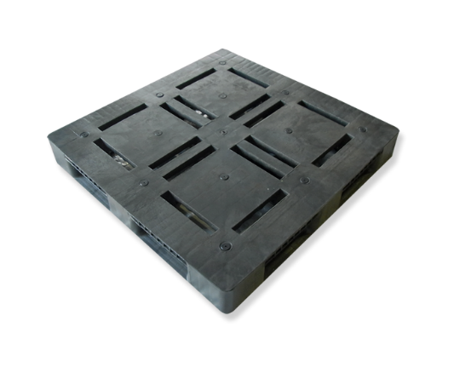・製造工程において、IoTなどの技術を導入することでプラスチック原料等の使用量を効率化すること等により、廃棄物の排出抑制を促進していく必要がある。

○産業廃棄物のリサイクルの促進（再掲）

・廃プラスチック類を始めとする産業廃棄物の自社内再生利用に関する事例や、マテリアルリサイクルやケミカルリサイクルが可能な処理業者等を選択できるような情報を発信するなど、更なるリサイクルの促進に向け、周知啓発等を実施していく。

図5-7　リサイクルパレット

（イメージ）

## （４）適正処理の推進

１）一般廃棄物

①現状と課題

＜ごみの適正処理＞

・市町村や一部事務組合では、家庭や事業所から排出される一般廃棄物を法令等に基づき適正に処理するとともに、ダイオキシン類の測定結果等や維持管理の状況の公表、府による一般廃棄物焼却施設の立入検査も実施されている。

・環境省から2019年３月に、持続可能な適正処理の確保に向けたごみ処理の広域化及びごみ処理施設の集約化について考え方が示された。ごみ処理の広域化をとりまく状況の変化等に適切に対応し、持続可能な適正処理の確保に向けた広域化・集約化を推進していくため、2019年８月に新たな「大阪府ごみ処理広域化計画」を策定した。

＜し尿及び浄化槽汚泥の適正処理＞

・生活排水の100％適正処理を早期に達成するには、地域の実情に適した生活排水処理施設の整備が重要である。

・このうち浄化槽の整備については、市町村が設置・管理運営を行う、「公共浄化槽整備推進事業」による計画的な面的整備を推進している。

＜最終処分場＞

・大阪府域は、市街地では高度に土地利用が進んでいるうえ、近郊部では自然公園のほか砂防法や農業振興地域の整備に関する法律等により土地の自由使用を規制された地域が散在していることから、内陸部での新たな最終処分場の確保は困難な状況にある。

・近畿２府４県168市町村は、大阪湾に埋立処分場を設置し、大阪湾フェニックス事業を推進している。1990年以降、圏域内からの廃棄物の最終処分を行っており、2032年度には２期処分場の埋立が終了する見込みであることから、次期処分場整備に向けた準備を進めている。

②取り組むべき施策

○ごみの適正処理の推進

・市町村等は、引き続き、市町村が策定する一般廃棄物処理計画に基づいて、域内から発生する一般廃棄物の３Ｒを推進し、域内で適正に処理していく必要がある。

・広域化による効率的な廃棄物処理体制の構築、計画的な長寿命化対策や建替えの推進により、安定的な廃棄物処理体制を維持し、継続的に適正処理を実施していくことが重要である。

・このため、市町村が施設整備に係る計画を策定する段階から、広域化に関するコーディネーター役を務める。

○し尿及び浄化槽汚泥の適正処理と資源化の促進

・浄化槽の整備を進めるには、浄化槽汚泥の安定的で効率的な処理体制の確保が重要であるため、老朽化が進んでいるし尿処理施設については、現有施設の長寿命化や将来の広域処理について、市町村等での検討が進むよう、コーディネーターとなり積極的に促進する。

・市町村が実施するし尿処理施設の施設整備等にあたっては、し尿処理由来の汚泥の有効活用が進展するよう、循環型社会形成推進交付金制度の活用等により、資源化設備の整備を推進する。

○最終処分場の確保

・府及び市町村は、３Ｒの取組をさらに推進することにより最終処分量の削減を図り、既存の最終処分場をできるだけ長く使用するとともに、今後とも継続的・安定的な処理を行うために最終処分場を確保していく必要がある。

・大阪湾フェニックス事業の次期処分場整備の具体化に向けては、圏域府県、市町村、港湾管理者等の関係者が十分に連携して進めることが重要である。

　　２）産業廃棄物

①現状と課題

・最終処分量の一層の削減は困難な状況であり、さらなる削減には一層の意識改革や新たな技術革新などが必要である。

・建設廃棄物の再生利用は一定程度進んでいるものの、建設混合廃棄物については排出量が減っておらず、最終処分量の削減も進んでいない。

②取り組むべき施策

○排出事業者への指導等による産業廃棄物適正処理の徹底

・引き続き、排出事業者に対し、産業廃棄物の適正処理を指導する。

・立入検査や関係者への周知啓発により、不適正処理の未然防止・早期発見の徹底を図る。

○産業廃棄物処理業者の育成・指導

・引き続き、処理業者に対し、産業廃棄物の適正処理を指導する。

・処理業者の優良認定取得への意識を高めるとともに、排出事業者に優良認定を受けた処理業者を活用するよう、情報を発信する。

○有害物質を含む廃棄物の適正処理

・廃石綿や廃水銀、PCB等の有害物質に係る法令の処理基準を遵守するよう指導する。

○今後想定される、「太陽光パネルの廃棄」が短期間に集中する問題への備えの検討

・廃棄される太陽光パネルの処理の受け皿となるリサイクル事業者の処理能力を有効活用する方策を検討する必要がある。

○建設廃棄物のモニタリング強化（再掲）

・建設廃棄物の排出状況等の透明性を確保するため、電子マニフェストの普及促進を図る。

　　３）災害廃棄物

①現状と課題

・府は、大阪府災害廃棄物処理計画を2017年３月に策定し、災害廃棄物対策の基本的な考え方や手順等をとりまとめた。

・府は、国の実施する計画策定モデル事業への参加や災害廃棄物処理に係る研修、訓練等を通じて、市町村の計画策定の支援を実施しており、府内では2020年３月末時点で16市が計画策定済みである。

・府内でも2018年には大阪府北部地震や台風21号等の自然災害が発生するなど、近年、全国的に自然災害が頻発しており計画未策定の市町村の計画策定を支援していく必要がある。

・南海トラフ巨大地震が今後30年以内に起きる確率は70％～80％（政府の地震調査委員会）と予測されており、大阪府域で最大約２千万トンの災害廃棄物が発生すると推計されているため、府及び市町村は、被災後早期に復旧復興を図れるよう、近畿圏を中心として民間事業者や他の地方公共団体の支援を受ける体制を整備していく必要がある。

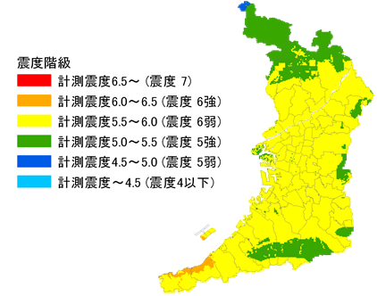

南海トラフ巨大地震の地震動予測

（大阪府地域防災計画より引用）

**【参考】大規模地震による災害廃棄物発生量**

　　大阪府域では、大規模地震（直下型及び海溝型）により2千～4千万トンの災害廃棄物が発生すると想定されている。

これは、東日本大震災の４分の３から１.３倍の量で、大阪府の一般廃棄物総排出量（308万トン：2019年度）の約７年から13年分に相当する膨大な量であるため、仮置場の候補となる土地を事前に検討し、抽出しておくことが重要である。

②取り組むべき施策

○災害発生時における廃棄物の処理に関する備え

・災害発生時に、ごみ、し尿等廃棄物が適正に処理できるよう、府内の全市町村による災害廃棄物処理計画の策定が必要であるため、災害廃棄物処理に係る研修等を実施し、市町村に対し計画策定の重要性を啓発するとともに、国の計画策定モデル事業への参加等を通じて、市町村の計画策定の支援を行う。

・大規模災害発生時においては、国、都道府県、市町村、民間事業者の連携が必要であるため、市町村等と連携し、発災前から地域ブロック等での相互支援体制の構築などの体制整備を実施する。

## （５）留意事項

大阪府環境総合計画（2020年度策定予定）に係る大阪府環境審議会の答申（2020年11月９日）を踏まえ、環境だけに着目した施策ではなく、環境施策を通じて社会・経済にも良い影響をもたらし「環境・社会・経済の統合的向上」に資する施策を展開していくことに加え、以下の項目についても留意し、計画を策定することが必要である。

１）関連計画との整合

○大阪府海岸漂着物等対策地域計画（2020年度策定予定）

プラスチックごみの３Ｒや適正処理を推進することは、海洋プラスチックごみの発生抑制に資するため、大阪府環境審議会の同計画の答申（2020年11月９日）に記載されている目標（2030年度に大阪湾に流入するプラスチックごみの量を半減する）や施策（ごみとなる使い捨て容器包装等の使用を減らすなどの３Ｒ推進）を踏まえた、プラスチックごみの削減目標を設定する必要がある。

○大阪府地球温暖化対策実行計画（2020年度策定予定）

プラスチック類のリサイクルや焼却量削減などは地球温暖化対策に資するため、大阪府環境審議会の同計画の答申（2020年11月９日）に記載されている施策（使い捨てプラスチックの削減等の３Ｒの推進、食品ロスの削減、廃棄物発電・熱利用の導入促進等）も盛り込む必要がある。

○大阪府食品ロス削減推進計画（2020年度策定予定）

大阪府環境審議会食品ロス削減推進計画部会の部会報告案（2020年12月18日）に記載されている食品ロスの削減目標（2030年度までに家庭及び事業所から排出される食品ロス量を2000年度から半減）や施策を踏まえて、家庭や事業所から出る食品ロスの削減の取組や廃棄物の排出量等の削減目標を設定する必要がある。

○大阪府・大阪市SDGs未来都市計画（2020年10月）

同計画に位置付けられている取組（マイボトル・マイバッグの普及促進）を踏まえて、レジ袋やペットボトル等の使い捨てプラスチック削減の取組を盛り込む必要がある。

２）環境分野以外との連携

○教育分野

2050年の社会を動かしているのは現在の小中学生であることから、新たに物を買わない「シェアリングサービス」や、使い捨てプラスチックの使用削減等のごみを出さないライフスタイル、食品ロスの削減も含めた食育の重要性について「環境教育」と「消費者教育」の両面から、教育機関と連携して進めていく必要がある。

○福祉分野

大阪府人口ビジョン（2016年３月）では、2040年には高齢者が全体の35.9％まで増加すると予測しており、高齢者のごみ出しに支障が生じる恐れがあるため、福祉部局と連携し、見守りと併せてごみの戸別回収を行うなどの取組を進めていく必要がある。

○商工分野

シェアリングやリユース等のサーキュラーエコノミーを拡充していくため、経済団体、産業振興機関、商工部局と連携し、シェアリングビジネスやリサイクル産業の振興、プラスチック代替品の開発普及、リサイクル製品の普及などに取り組んでいく必要がある。

○建設分野

建設工事における建設廃棄物の分別排出の徹底、適正処理、再生利用を推進していくため、関係部局や関係業界団体と連携して取り組んでいく必要がある。

○上下水道分野

ペットボトルの使用を削減するために、水道部局と連携し、公共施設への無料給水機を増やしていく必要がある。

また、汚泥については、市場性と費用対効果を考慮し、環境効率性（ライフサイクルCO2や再資源化）も含めた最適な廃棄物処理となるよう、検討していく必要がある。

３）ポストコロナ社会への対応

新型コロナウイルスの感染拡大により経済活動が大きく停滞していることに加え、テレワークや自宅での食事が増加する等、ビジネススタイルやライフスタイルに大きな変化が出ているが、新たに、オンライン会議やはんこレス等のデジタル化も急速に進んでいる。廃棄物分野においても、コロナ禍における経済活動や生活様式の大きな変化や、コロナ禍からより環境に配慮した社会・経済システムへの復興をめざす「グリーンリカバリー」の考え方も踏まえて、取組を推進していく必要がある。

４）大阪府の率先行動

大阪府では、環境負荷のできるだけ少ない物品等の調達を推進するため、「大阪府グリーン調達方針」を定め、庁内におけるリサイクル製品の調達等を実施している。併せて、３Ｒ推進のため、会議等のペーパーレス化や両面コピー・２アップ印刷の推奨等によるコピー用紙の使用削減、紙ごみ、缶、びん、ペットボトル等の分別にも取り組んでいる。

大阪府は、自らが大きな排出事業者であることから、プラスチックに関して、「おおさかプラスチックごみゼロ宣言」の取組として、職員のマイバッグ・マイボトルの活用、会議において使い捨てプラスチック容器を使用しないこと、府施設に設置する自動販売機のプラスチック容器メニューの削減などに率先して取り組むべきである。また、グリーン購入をさらに推進し、環境負荷の少ない物品等の開発・市場形成、事業者や府民、市町村によるグリーン購入を促進するとともに、引き続き３Ｒに率先して取り組むことで、府民や事業者と協力して循環型社会の構築を進めていく必要がある。

# ６　計画の目標達成に向けた進行管理について

　　計画の策定後、その目標達成に向けて、府民、事業者、行政等の各主体が着実に３Ｒの

取組を推進するため、計画で定める施策の実施状況や目標項目である廃棄物の排出量等

を把握してホームページ等で公表するなど、ＰＤＣＡサイクルによる計画の進行管理を確実に行う必要がある。

　一般廃棄物については、現計画に引き続き、市町村別の数値についても把握して毎年度公表することにより、市町村の取組を促進していくことが適当である。

　産業廃棄物については、計画目標年度に達成状況を把握することで、進行管理を行うことが適当である。

　なお、公表に際しては、目標項目以外に、各施策の実施効果を継続的に把握するため、現計画で策定した「成果を実感できる指標」等についても、「進行管理指標」として把握し、記載すべきである。

　＜進行管理すべき項目＞　※は現計画で進行管理している項目

○目標項目

|  |  |
| --- | --- |
| 一般廃棄物 | ①排出量　※  ②再生利用率　※  ③最終処分量　※  ④１人１日当たり生活系ごみ排出量　※ |
| 産業廃棄物 | ①排出量　※  ②再生利用率　※  ③最終処分量　※ |
| プラスチック  ごみ | ①容器包装プラスチック排出量（一般廃棄物）  ②容器包装プラスチック再生利用率（　　〃　　）  ③プラスチック焼却量（一般廃棄物・産業廃棄物）  ④プラスチック有効利用率（　　　　　〃　　　　　） |

○目標項目以外の進行管理指標

|  |  |
| --- | --- |
| 一般廃棄物 | ①１人１日当たり事業系ごみ排出量（g/人・日）  〔（事業系ごみ総排出量）÷（人口×365日）〕  ＜設定理由＞  目標には生活系ごみ排出量の項目はあるが、事業系ごみの項目はない。大阪府は一般廃棄物に占める事業系ごみの排出割合が主要都県に比べて高く、現行計画では事業系ごみ排出量の削減があまり進まなかったことから、事業系ごみ対策の進捗状況を把握する。  （参考）事業系ごみの排出割合＜2018年度＞  　　大阪府41％、東京都26％、神奈川県25％、愛知県28％  ＜現状(2019年度)＞　389g/人・日  ②事業系資源化物も含めた再生利用率（％）  　〔（生活系資源化物量＋事業系資源化物量(一部市町村の多量排出事業者のみ)）÷（生活系ごみ総排出量＋事業系ごみ総排出量）〕×100  ＜設定理由＞  国が設定する再生利用率は、市町村が把握できる生活系資源化物量しか計上していないが、事業者も紙などの資源化物をリサイクルしていることから、より府内の実態に近い再生利用の状況を把握する。  ＜現状(2017年度)＞　22％ |
| 産業廃棄物 | ③排出量から減量化量を除いた再生利用率（％）※  　〔（再生利用量）÷（排出量－減量化量）〕×100  ＜設定理由＞  再生利用の取組をより分かりやすくするために、排出量から減量化量を除いた指標を用いて、取組状況を把握する。  ＜現状(2019年度)＞　92％  ④排出量から減量化量を除いた最終処分率（％）※  　〔（最終処分量）÷（排出量－減量化量）〕×100  ＜設定理由＞  最終処分量の削減の取組をより分かりやすくするために、排出量から減量化量を除いた指標を用いて、取組状況を把握する。  ＜現状(2019年度)＞　８％ |
| プラスチックごみ | ⑤プラスチック排出量・再生利用量・最終処分量・単純焼却量  ＜設定理由＞  より質の高いリサイクル（マテリアルリサイクル、ケミカルリサイクル）を行うことが重要であるため、容器包装プラスチック以外に製品プラスチックも含めた全てのプラスチックごみの排出、リサイクル、処分の実態や熱利用を行わないプラスチック単純焼却量を把握する。  ＜現状(2019年度)＞  単位：万トン   |  |  |  |  | | --- | --- | --- | --- | | 項目 | 2019年度実績 | | | |  | 一般廃棄物 | 産業廃棄物 | | プラスチック排出量 | 76 | 49 | 27 | | 〃 　　再生利用量 | 22 | 7 | 15 | | 〃 　　最終処分量 | 6 | 0 | 6 | | 〃 　　単純焼却量 | 3 | 0※ | 2 |   ※0.3万トン  ⑥生活系焼却ごみのプラスチック混入率（％）（一般廃棄物）  　〔市町村のごみの組成分析結果から算定〕  ＜設定理由＞  府民によるプラスチックごみの分別排出の取組状況を把握する。  ＜現状(2019年度)＞　16％ |

注）進行管理指標のうち「⑤プラスチック排出量・再生利用量・最終処分量・単純焼却量」

については、一般廃棄物のデータを毎年度把握・公表することとし、産業廃棄物の　　　データは2025年度に2024年度実績を把握・公表する。

# 参　考　資　料

１．廃棄物の発生・処理状況、社会の状況 参1

（１）一般廃棄物（ごみ） 参1

（２）一般廃棄物（し尿） 参13

（３）産業廃棄物 参15

（４）新型コロナウイルスによる廃棄物処理への影響 参23

２．将来推計の概要 参26

（１）一般廃棄物 参26

（２）産業廃棄物 参30

（３）プラスチックごみ 参32

３．環境審議会関係 参35

（１）大阪府環境審議会循環型社会推進計画部会　委員名簿 参35

（２）審議経過 参36

（３）循環型社会推進計画の策定について（諮問） 参37

## １．廃棄物の発生・処理状況、社会の状況

### （１）一般廃棄物（ごみ）

１）ごみ処理の状況（2019年度(速報値)）



２）ごみ排出量等の推移

①排出量

・減少傾向であるが、

現計画期間内は横ばい

・1人1日当たりの排出量の全国値との差は減少



②１人１日当たり生活系ごみ排出量（資源ごみ、集団回収を除く）



・減少傾向であるが、

現計画期間内は横ばい

・全国値より少ない

③１人１日当たり事業系ごみ排出量



・減少傾向であるが、

現計画期間内は横ばい

・全国値より多い

④再生利用率



・増加傾向であったが、

現計画期間内は微減

・全国値より低い

⑤再生利用量（処理内容別）



集団回収量が減少傾向

【参考】集団回収の品目別回収量

単位：トン

|  |  |  |  |  |  |  |
| --- | --- | --- | --- | --- | --- | --- |
| 品　目 | | 2000 | 2005 | 2010 | 2015 | 2019(速報) |
| 紙類 | | 210,798 | 241,572 | 228,152 | 205,032 | 164,249 |
|  | 新聞・雑誌等 | 209,735 | 240,068 | 222,012 | 194,868 | 151,653 |
|  | 紙パック | 1,000 | 1,436 | 552 | 543 | 471 |
|  | 紙製容器包装 | 63 | 68 | 5,588 | 9,621 | 12,125 |
| 金属類 | | 2 | 50 | 2,091 | 2,436 | 2,363 |
| ガラス類 | | 0 | 0 | 62 | 83 | 59 |
| 布類 | | - | 8,898 | 10,596 | 11,510 | 12,540 |
| その他 | | 5,542 | 9,418 | 255 | 161 | 234 |
| 合　計 | | 216,342 | 259,938 | 241,156 | 219,222 | 179,445 |

注）西暦表示は年度を表す

⑥再生利用量（品目別）



紙類が減少傾向

【参考】市町村における容器包装廃棄物の再生利用量

単位：トン

|  |  |  |  |  |  |  |
| --- | --- | --- | --- | --- | --- | --- |
| 品　目 | | 2000 | 2005 | 2010 | 2015 | 2019(速報) |
| 紙類 | | 14,514 | 30,197 | 37,324 | 27,331 | 33,086 |
|  | 紙製容器包装 | 209 | 702 | 1,972 | 2,043 | 1,647 |
|  | 段ボール | 13,422 | 28,359 | 34,182 | 24,519 | 30,899 |
|  | 紙パック | 883 | 1,136 | 1,170 | 769 | 540 |
| 金属類 | | 35,516 | 23,820 | 18,941 | 15,101 | 14,045 |
|  | スチール缶 | 29,271 | 19,937 | 14,474 | 10,879 | 9,091 |
|  | アルミ缶 | 6,245 | 3,884 | 4,467 | 4,223 | 4,954 |
| ガラス類 | | 41,600 | 41,649 | 38,425 | 34,643 | 35,807 |
| ペットボトル | | 5,946 | 10,925 | 13,893 | 10,631 | 17,124 |
| プラスチック類 | | 1,274 | 28,601 | 49,495 | 50,355 | 48,511 |
| 合　計 | | 98,850 | 135,192 | 158,077 | 138,061 | 148,572 |

注）西暦表示は年度を表す

⑦最終処分量



減少傾向であるが、

現計画期間内は横ばい

３）都道府県における一般廃棄物の目標に関する状況（2018年度実績）

◎生活系ごみ＋事業系ごみ、○：生活系ごみ



４）市町村における一般廃棄物の目標に関する状況（2019年度実績(速報)）

◎生活系ごみ＋事業系ごみ、○：生活系ごみ



５）市町村のごみ排出量等（2019年度実績(速報））



６）生活系混合・可燃ごみの有料化実施市町村

|  |  |  |
| --- | --- | --- |
| 市町村名 | 導入年月 | 手数料等 |
| 富田林市 | 1996年２月 | 指定配付枚数を超えるとき シール　30L用１枚50円、45L用１枚100円 |
| 河内長野市 |
| 大阪狭山市 |
| 太子町 |
| 河南町 |
| 千早赤阪村 |
| 岸和田市 | 2002年７月 | 指定配付枚数を超えるとき シール　30L用１枚70円、45L用１枚100円 |
| 2010年４月 | 指定袋　10L袋１枚10円、20L袋１枚20円、  45L袋１枚45円 |
| 2015年7月 | 指定袋　10L袋１枚10円、20L袋１枚20円、  30L袋１枚30円、45L袋１枚45円 |
| 箕面市 | 2003年10月 | 指定配付枚数を超えるとき 指定袋　20L袋１枚40円、30L袋１枚60円 |
| 2014年４月 | 指定配付枚数を超えるとき 指定袋　20L袋１枚41.1円、30L袋１枚61.7円(10枚一組) |
| 2019年10月 | 指定配付枚数を超えるとき 指定袋　20L袋１枚41.8円、30L袋１枚62.8円、  40L袋１枚83.6円(10枚一組) |
| 能勢町 | 2003年10月 | 指定配付枚数を超えるとき　シール　45L用１枚100円 |
| 貝塚市 | 2004年４月 | 指定袋　30L袋１枚９円、45L袋１枚９円 |
| 2016年４月 | 指定袋　20L袋１枚10円、30L袋１枚15円、  45L袋１枚20円 |
| 池田市 | 2006年４月 | 指定配付枚数を超えるとき 指定袋　10L袋１枚20円、20L袋１枚40円、  30L袋１枚60円、40L袋１枚80円 |
| 2012年４月 | 指定袋　10L袋１枚 ８円、20L袋１枚16円、  30L袋１枚24円、40L袋１枚32円 |
| 泉佐野市 | 2006年４月 | 指定袋　10L袋１枚10円、20L袋１枚20円、  50L袋１枚50円 |
| 2015年12月 | 指定袋　10L袋１枚10円、20L袋１枚20円、  30L袋１枚30円、50L袋１枚50円 |
| 泉南市 | 2008年４月 | 指定袋　10L袋１枚10円、20L袋１枚20円、  30L袋１枚30円、45L袋１枚45円 |
| 阪南市 | 2008年４月 | 指定袋　15L袋１枚15円、30L袋１枚30円、  45L袋１枚45円 |
| 2012年11月 | 指定袋　10L袋１枚10円、15L袋１枚15円、  30L袋１枚30円、45L袋１枚45円 |
| 忠岡町 | 2008年10月 | 指定袋　20L袋１枚20円、30L袋１枚30円、  45L袋１枚45円 |
| 2014年４月 | 指定袋　10L袋１枚10円、20L袋１枚20円、  30L袋１枚30円、45L袋１枚45円 |
| 熊取町 | 2009年４月 | 指定袋　20L袋１枚10円、45L袋１枚20円 |
| 田尻町 | 2010年２月 | 指定袋　10L袋１枚10円、20L袋１枚20円、  50L袋１枚50円 |
| 泉大津市 | 2010年12月 | 指定袋　15L袋1枚15円、30L袋１枚30円、  45L袋１枚45円 |
| 2015年10月 | 指定袋　7.5L袋1枚7.5円、15L袋１枚15円、  30L袋１枚30円、45L袋１枚45円(10枚一組) |
| 高石市 | 2013年４月 | 指定配付枚数を超えるとき  シール　15L用1枚30円、30L用１枚60円、  45L用1枚90円 |
| 和泉市 | 2015年10月 | 指定袋　５L袋１枚 ５円、10L袋１枚10円、  20L袋１枚20円、45L袋１枚45円 |

７）2007年度以降に有料化を導入した市町

有料化実施市：泉南市、阪南市、忠岡町、熊取町、田尻町、泉大津市、高石市、和泉市

【参考】有料化実施市における生活系混合・可燃ごみ収集量の経年変化例



８）市町村における主な事業系ごみ対策の実施状況

①資源化可能な紙ごみの搬入規制

搬入規制実施市：大阪市、吹田市、八尾市

　【参考】大阪市における事業系ごみ排出量等の推移（搬入規制：2013年10月～）

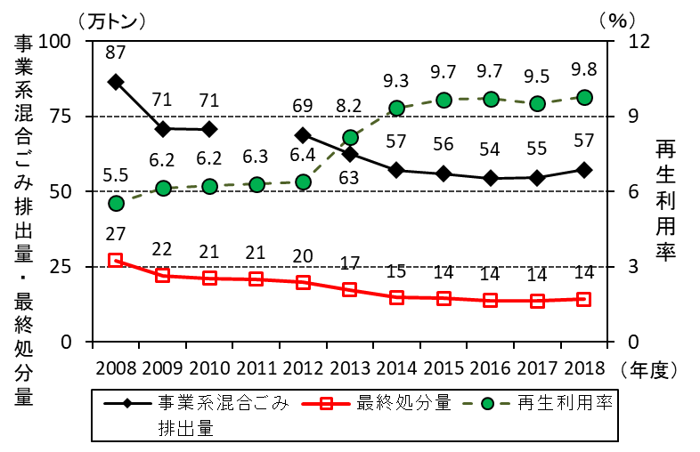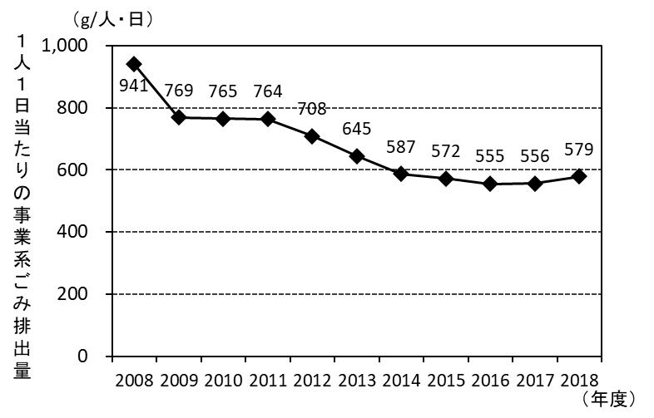

②産業廃棄物である廃プラスチック類の搬入規制

搬入規制実施市：大阪市、堺市、吹田市、守口市、門真市、摂津市、忠岡町

　【参考】堺市における事業系ごみ排出量の推移（搬入規制：2014年10月～）

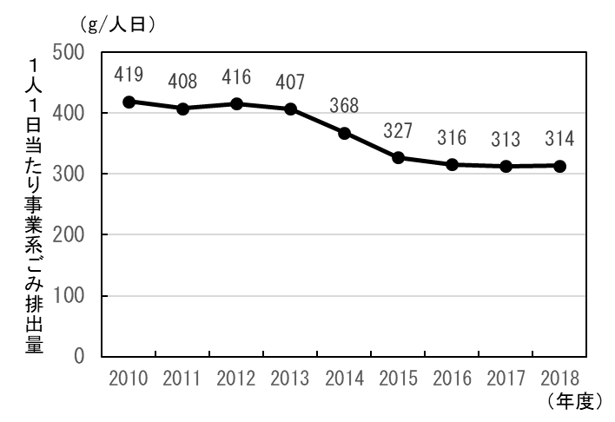

９）一般廃棄物焼却施設の設置場所及び設置後の経過年数（2020年９月末時点）

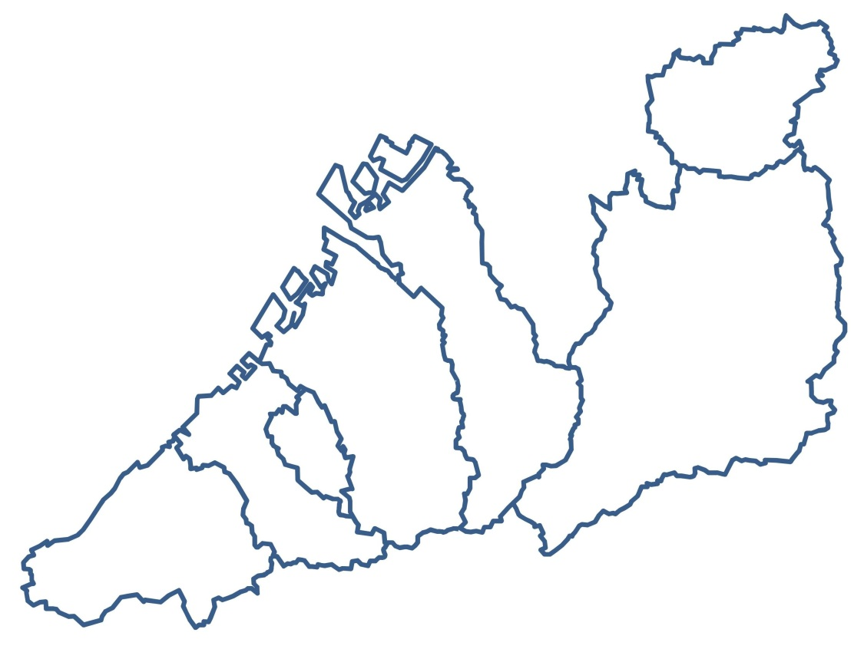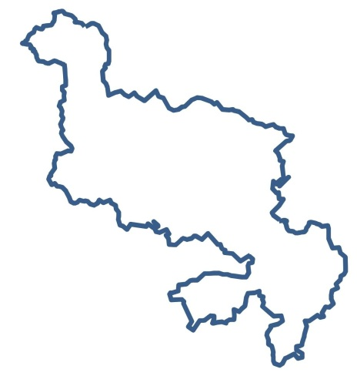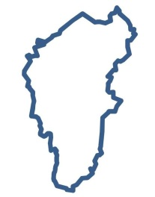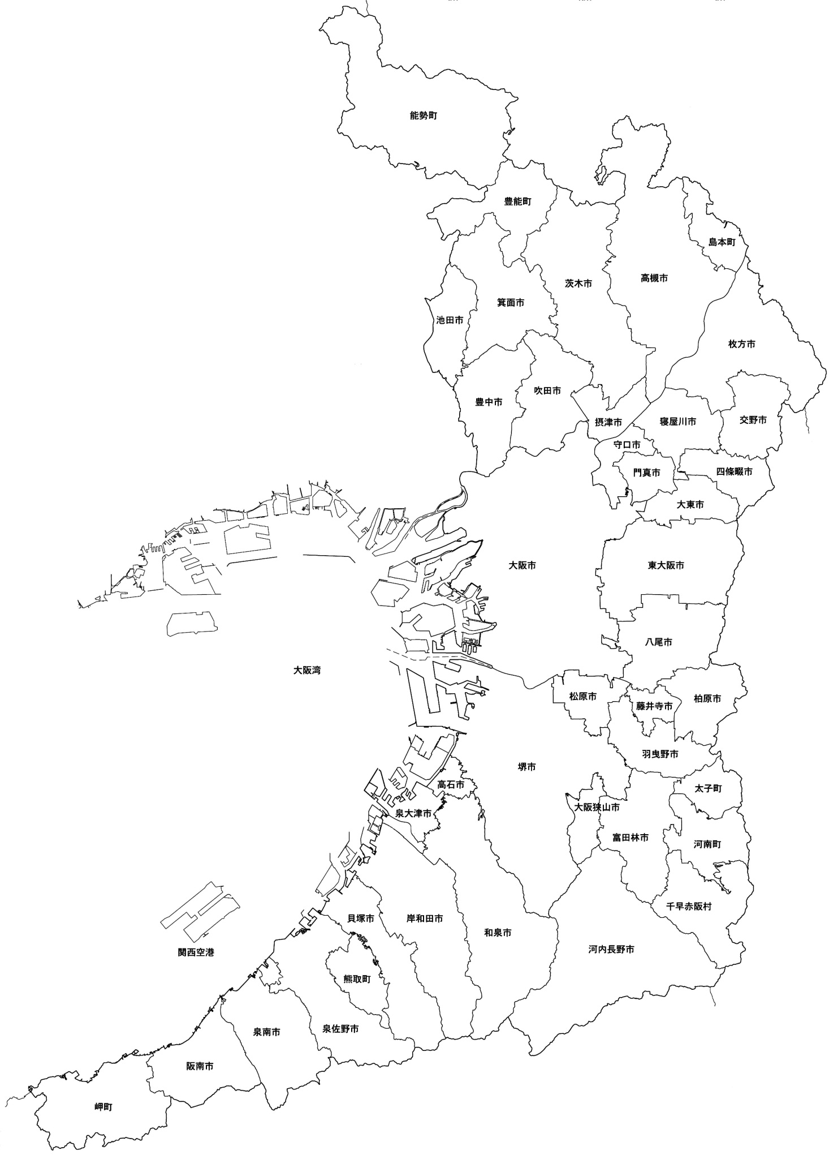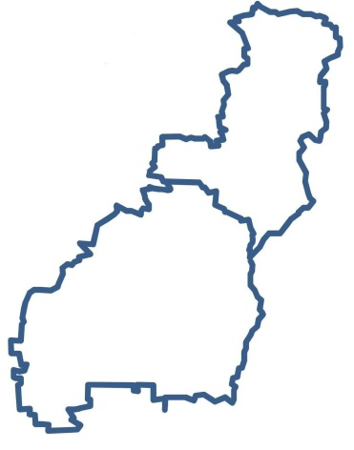

四條畷市交野市

清掃施設組合

門真市クリーンセンター

大阪広域環境施設組合

平野工場

大阪広域環境施設組合

八尾工場

大阪広域環境施設組合

舞洲工場

（4,5号炉）

大阪広域環境施設組合

西淀工場

摂津市環境センター

茨木市環境衛生センター

枚方市東部清掃工場

島本町清掃工場

吹田市資源循環エネルギーセンター

箕面市環境クリーンセンター

（ごみ焼却施設）

（第四,第五工場）

高槻市エネルギーセンター

池田市クリーンセンター

（柏羽藤クリーンセンター）

大阪広域環境施設組合

鶴見工場

大阪広域環境施設組合

東淀工場

（四交ｸﾘｰﾝｾﾝﾀｰ）

岬町美化センター

熊取町環境センター

岸和田市貝塚市清掃施設組合

(岸和田市貝塚市クリーンセンター)

忠岡町クリーンセンター合

南河内環境事業組合

堺市クリーンセンター東工場

堺市クリーンセンター臨海工場

泉南清掃事務組合

泉佐野市田尻町清掃施設組合

泉北環境整備施設組合

南河内環境事業組合

柏羽藤環境事業組合

東大阪都市清掃施設組合

豊中市伊丹市クリーンランド

寝屋川市

クリーンセンター

焼却施設

枚方市穂谷川清掃工場

猪名川上流広域ごみ処理施設組合

（国崎クリーンセンター）

（泉南清掃工場）

（第２事業所）

（泉北クリーンセンター1,2号炉）

（第1,第2工場）

（第2,第3工場）

（3,4号炉）

（第2,第1工場）

（第１清掃工場）

（第２清掃工場）

【凡例】

＜太線囲み＞

　ごみ焼却施設の設置等に係る事務

を行う一部事務組合（12組合）

＜○数字＞

　一般廃棄物焼却施設の設置場所、

設置後の経過年数

(※経過年数のみR2.3.31時点)

10）最終処分場の設置場所及び埋立終了予定年月（2020年９月末時点）



高槻クリーンセンター

箕面市止々呂美残灰処理場

泉北環境整備施設組合

柏羽藤環境事業組合

大阪広域環境施設組合

北港廃棄物埋立処分地

ｗｗｗｗｗｗｗｗｗｗｗｗｗｗｗｗｗｗｗｗｗｗｗｗｗｗｗｗｗｗｗｗｗｗｗｗｗｗｗｗｗｗｗｗｗｗｗｗｗｗｗｗｗｗｗｗｗｗｗｗｗｗｗｗｗｗｗｗｗｗｗｗｗｗｗｗｗｗｗｗｗｗｗｗｗｗｗｗｗ

はい

最終処分場

雁多尾畑最終処分場

（H21.10～R14年度）

松尾寺山最終処分場

（H5.6～R13.7）

（H16.4～R21.3）

（S60.4～R7.11）

（S61.6～R8.5）

（S56.4～R9.8）

大阪沖処分場

ｗｗｗｗｗｗｗｗｗｗｗｗｗｗｗｗｗｗｗｗｗｗｗｗｗｗｗｗｗｗｗｗｗｗｗｗｗｗｗｗｗｗｗｗｗｗｗｗｗｗｗｗｗｗｗｗｗｗｗｗｗｗｗｗｗｗｗｗｗｗｗｗｗｗｗｗｗｗｗｗｗｗｗｗｗｗｗｗｗ

はい

大阪湾広域臨海環境整備センターｗｗｗｗｗｗｗｗｗｗｗｗｗｗｗｗｗｗｗｗｗｗｗｗｗｗｗｗｗｗｗｗｗｗｗｗｗｗｗｗｗｗｗｗｗｗｗｗｗｗｗｗｗｗｗｗｗｗ

はい

（H8.4～R14.10）

八尾市一般廃棄物最終処分場

【凡例】

＜○数字＞

　最終処分場の設置場所、

埋立開始からの経過年数

(R2.3.31時点)

＜年月＞

　埋立開始年月から埋立終了予定年月

＜太線囲み＞

　最終処分場を管理する事務を行う

一部事務組合（３組合）

11）フェニックス事業の状況

①受入実績（2020年10月末現在）

|  |  |  |  |  |  |  |
| --- | --- | --- | --- | --- | --- | --- |
| 処分場 (受入開始) | 区画名 | 面積 （ha） | 計画量 （千ｍ３） | 埋立量 （千ｍ３） | 残容量  （千ｍ３） | 進捗率  （％） |
| 尼崎沖  (1990.1) | 管理型 | 33 | 4,782 | 4,713 | 69 | 98.6% |
| 安定型 | 80 | 11,000 | 11,066 | -66 | 100.6% |
| 全体 | 113 | 15,782 | 15,779 | 3 | 100.0% |
| 泉大津沖 (1992.1) | 管理型 | 67 | 10,800 | 10,382 | 418 | 96.1% |
| 安定型 | 136 | 20,000 | 19,956 | 44 | 99.8% |
| 全体 | 203 | 30,800 | 30,337 | 463 | 98.5% |
| 神戸沖 (2001.1) | 管理型 | 88 | 15,000 | 11,604 | 3,396 | 77.4% |
| 大阪沖 (2009.10) | 管理型 | 95 | 13,975 | 5,757 | 8,218 | 41.2% |
| 合　計 | 管理型 | 283 | 44,557 | 32,456 | 12,101 | 72.8% |
| 安定型 | 216 | 31,000 | 31,021 | -21 | 100.1% |
| 全体 | 499 | 75,557 | 63,477 | 12,080 | 84.0% |

注）泉大津沖と尼崎沖の管理型は廃棄物の受入終了

大阪湾広域臨海環境整備センター資料を基に作成

②フェニックス処分場への依存状況（大阪府内・一般廃棄物）

|  |  |  |  |
| --- | --- | --- | --- |
| 年度 | 最終処分量（万トン） | ﾌｪﾆｯｸｽ搬入量（万トン） | ﾌｪﾆｯｸｽ依存度（％） |
| 2000 | 88 | 49 | 56 |
| 2005 | 70 | 49 | 70 |
| 2010 | 50 | 25 | 50 |
| 2015 | 38 | 22 | 58 |
| 2018 | 37 | 21 | 57 |

一般廃棄物処理実態調査(環境省）を基に作成

12）大阪府の将来推計人口



出典：大阪府の将来推計人口について（大阪府政策企画部、2018年8月）

### （２）一般廃棄物（し尿）

１）し尿処理の状況（2017年度）

・排出されたし尿や浄化槽汚泥は、主にし尿処理施設で処理

・し尿処理施設からの処理残渣汚泥は、主に焼却処理又は堆肥化されており、再生利用率は33%



２）し尿排出量等の推移

①排出量

・公共下水道の普及等に伴い、排出量は減少傾向（2014年度比で11%減少）

・2018年度に府内から排出されたし尿の総量は51万kL



②処理量

・排出量の減少に伴い、処理量も減少

・し尿処理施設での処理が最も多い（2018年度：76%）



③最終処分量

・排出量の減少に伴い、最終処分量も減少（2014年度比で50%減少）



### （３）産業廃棄物

① 府内における産業廃棄物の排出量等の内訳（2019年度実績）

排出量　１，３５７万トン

汚泥61％

(うち下水汚泥72％

　製造業汚泥9％

　建設汚泥9％

　 上水道汚泥9％)

再生利用量４４０万トン

汚泥21％

(うち建設汚泥80％)

汚泥84％

(うち下水汚泥76％

　 製造業汚泥9％

　 上水道汚泥8％

　建設汚泥1％)

減量化量８７７万トン

汚泥27％

(うち製造業汚泥58％)

最終処分量４０万トン

② 産業廃棄物の処理フロー図

（単位：万トン/年）

|  |  |  |  |  |  |  |  |  |  |  |
| --- | --- | --- | --- | --- | --- | --- | --- | --- | --- | --- |
|  |  | 有償物量 |  |  |  |  |  |  |  | 資源化量 |
|  |  | 51 |  |  |  |  |  |  |  | 491 |
|  |  | 51 |  |  |  |  |  |  |  | 533 |
|  |  |  |  |  |  |  |  |  |  |  |
|  |  |  |  | 直接再生利用量 |  |  |  |  |  | 再生利用量 |
|  |  |  |  | 9 |  |  |  |  |  | 440 |
| 産業廃棄物等 |  |  |  | 22 |  |  |  | 処理後再生利用量 |  | 482 |
| 発生量 |  |  |  |  |  |  |  | 431 |  |  |
| 1,408 |  | 産業廃棄物 |  | 中間処理量 |  | 処理後残渣量 |  | 460 |  |  |
| 1,569 |  | 排出量 |  | 1,339 |  | 462 |  |  |  |  |
|  |  | 1,357 |  | 1,482 |  | 484 |  | 処理後最終処分量 |  |  |
|  |  | 1,518 |  |  |  |  |  | 31 |  |  |
|  |  |  |  |  |  | 減量化量 |  | 24 |  |  |
|  |  |  |  |  |  | 877 |  |  |  |  |
|  |  |  |  |  |  | 998 |  |  |  |  |
|  |  |  |  | 直接最終処分量 |  |  |  |  |  | 最終処分量 |
|  |  |  |  | 9 |  |  |  |  |  | 40 |
|  |  |  |  | 14 |  |  |  |  |  | 38 |

※上段は2019年度実績、下段は2014年度実績実績

③ 産業廃棄物の種類別の排出量

929

～

～

排出量（万トン）

④ 産業廃棄物の種類別の処理状況

再生利用

減量化

最終処分

再生利用率等

⑤ 産業廃棄物の排出量等の推移

減量化量

最終処分量

再生利用量

排出量（万トン）

1995年度

1,882万ﾄﾝ

2000年度

1,768万ﾄﾝ

2005年度

1,728万ﾄﾝ

2010年度

1,450万ﾄﾝ

2019年度

1,357万ﾄﾝ

2014年度

1,518万ﾄﾝ

排出量計

⑥ 業種別の排出量の推移

排出量（トン）

⑦ 産業廃棄物の種類別の排出量の推移

排出量（万トン）

⑧ 業種別の最終処分量の推移

最終処分量（万トン）

⑨ 産業廃棄物の種類別の最終処分量の推移

最終処分量（万トン）

⑩ 主な都道府県の排出量等との比較

|  |  |  |
| --- | --- | --- |
|  | 産業廃棄物排出量の種類別の割合 | 産業廃棄物の処理状況 |
| 全国平均  （H30）  排出量  合計  37,577  万トン |  |  |
| 北海道  （H29）  排出量  合計  3,874  万トン |  |  |
| 千葉県  （H30）  排出量  合計  1,046  万トン |  |  |
| 東京都  （H29）  排出量  合計  2,728  万トン |  |  |
|  | 産業廃棄物排出量の種類別の割合 | 産業廃棄物の処理状況 |
| 愛知県  （H26）  排出量  合計  1,976  万トン |  |  |
| 大阪府  （R1）  排出量  合計  1,357  万トン |  |  |
| 兵庫県  （H27）  排出量  合計  2,445  万トン |  |  |

出典：（全国）産業廃棄物排出・処理状況調査報告書（環境省）（R2.3）

　　　 （北海道）北海道産業廃棄物処理状況調査（R2.4）

　　　 （千葉県）千葉県産業廃棄物処理実態調査事業（H31.3）

　　　 （東京都）東京都産業廃棄物経年変化実態調査報告書（R1.10）

　　　 （愛知県）平成26年度産業廃棄物処理状況等調査（H28.8）

　　　 （兵庫県）兵庫県廃棄物処理計画（H30.8）

⑪ 排出量から減量化量を除いて表した再生利用率の推移

排出量から減量化量

を除いて表した

再生利用率（％）

⑫ 排出量から減量化量を除いて表した最終処分率の推移

排出量から減量化量

を除いて表した

最終処分率（％）

|  |  |  |  |
| --- | --- | --- | --- |
|  | 大阪府 | 東京都 | 全国 |
| (2019年度実績) | （2017年度実績） | （2018年度実績） |
| 排出量から減量化量を除いて表した再生利用率 | 92％ | 94％ | 95％ |
| 排出量から減量化量を除いて表した最終処分率 | ８％ | ６％ | ５％ |

### （４）新型コロナウイルスによる廃棄物処理への影響

１）短期・長期の影響

新型コロナウイルスの感染拡大に伴い、ライフスタイルやビジネススタイルに大きな変化が出ていることから、ワクチンが開発されるまでの短期（withコロナ期）とワクチン開発後　の長期（アフターコロナ期）も定着すると思われる廃棄物処理への影響を整理した。

①一般廃棄物

|  |  |  |  |
| --- | --- | --- | --- |
| 分類 | | 短期（withコロナ期） | 長期（アフターコロナ期） |
| ライフスタイル | 消費 | ・家庭ごみの増加  （ネットショッピング、宅配、感染防止のための衛生用品、食料品等の個包装の増加） | ・家庭ごみの増加  （ネットショッピング、宅配、衛生意識の向上による衛生用品の増加） |
| 暮らし | ・家庭ごみの増加や内訳の変化  （在宅自宅の増加、感染防止のためのワンウェイ製品の増加） | ・家庭ごみの増加  （オンライン授業の増加） |
| 食 | ・使い捨てプラスチック等の増加  （在宅勤務が増えテイクアウトや宅配が増加）  ・事業系一般廃棄物の減少（外食の減少） | 同左 |
| 余暇 | ・家庭ごみの増加、事業系一般廃棄物の減少（イベントの減少）  ・事業系一般廃棄物の減少（旅行自粛） | ・廃棄PC機器の増加  （エンターテイメントのWEB・バーチャル化によりPC機器等の消費が増加） |
| ビジネススタイル  (働き方) | | ・家庭ごみの増加、事業系一般廃棄物の減少（在宅勤務の増加） | ・廃棄PC機器の増加  （在宅勤務やWEB会議増により  PC機器等の消費増加）  ・紙ごみの減少  （会議等資料の電子化の進展） |
| 事業活動 | | ・事業系一般廃棄物の減少  （飲食店、遊興施設等の休業） | ・事業系医療廃棄物の減少  (オンライン診療の普及) |

②産業廃棄物

|  |  |  |  |
| --- | --- | --- | --- |
| 分類 | | 短期（withコロナ期） | 長期（アフターコロナ期） |
| ライフスタイル | 消費 | ・産業廃棄物(主に廃プラ)の増加  （ネットショッピング、宅配、食料品の個別包装の増加など） | ・産業廃棄物(主に廃プラ)の増加  （ネットショッピング、宅配の増加） |
| 食 | ・産業廃棄物(主に廃プラ)の減少  （外食の減少） | 同左 |
| 余暇 | ・産業廃棄物(主に廃プラ)の減少  （イベントの減少）  ・産業廃棄物(主に廃プラ)の減少  （旅行自粛） | ・産業廃棄物(主に廃プラ)の増加  （自粛解除に伴う旅行の増加） |
| ビジネススタイル  (働き方) | | ・産業廃棄物(主に廃プラ)の減少  （在宅勤務の増加） | ・廃棄機器の増加  （在宅勤務やWEB会議増により  PC機器等の消費が増加） |
| 事業活動 | | ・産業廃棄物の減少  （飲食業や遊興施設の休業）  ・感染性産業廃棄物の増加  （コロナ治療増）  ・産業廃棄物処理施設のひっ迫  （廃プラ、医療廃棄物の増加） | ・建設系産業廃棄物の減少  （都市部の建築需要の減少）  ・国内での産業廃棄物の増加  （リサイクル品の輸出停滞）  ・プラごみ等の増加  （換気や飛沫防止等機材の増加） |

２）大阪府内市町村の一般廃棄物搬入量

　　　府内市町村への一般廃棄物の搬入量について、日本国内で新型コロナウイルスの感染が拡大した2020年３月から10月は、その影響がなかった前年同時期と比較し、生活系ごみは２％増加しているが、事業系ごみは11％減少し、全体では３％減少していた。

　　また、生活系ごみを種類別にみると、紙製容器包装、粗大ごみ、不燃ごみは10％以上増加しており、排出が増えると思われたペットボトル、白色トレイ、プラスチック製容器包装は４～６％の増加であった。

【参考】府内市町村の一般廃棄物搬入量の変化（2020年3月～10月の前年同月比）

＜2020年３月～５月＞



＜2020年６月～10月＞



＜2020年３月～10月（合計）＞



【参考】府内市町村の生活系ごみの種類別の搬入量の変化（2020年3月～10月の前年同月比）

＜2020年３月～５月＞



＜2020年６月～10月＞



＜2020年３月～10月（合計）＞



## ２．将来推計の概要

### （１）一般廃棄物

将来推計値は、2019年度の実績値を基に、「2025年度の単純将来推計値（人口や従業員数の減少のみを考慮した対策を講じないもの）」を算出し、府民啓発等の「３Ｒ全般の対策効果」と、食品ロス、プラスチックごみ、資源化可能な紙ごみの削減等の「主な対策」により期待される効果を見込んで推計し、2025年度目標値とした。

１）2025年度の単純将来推計値

①基礎データ

ア　将来人口

・2020年度人口は2019年度人口と同じと仮定。

・「大阪府の将来推計人口について」(2018.7 大阪府政策企画部企画室)で示されている、2020年度から2025年度の人口増減率(府平均▲0.4%/年)と2020年度人口を用いて、2025年度人口を推計。

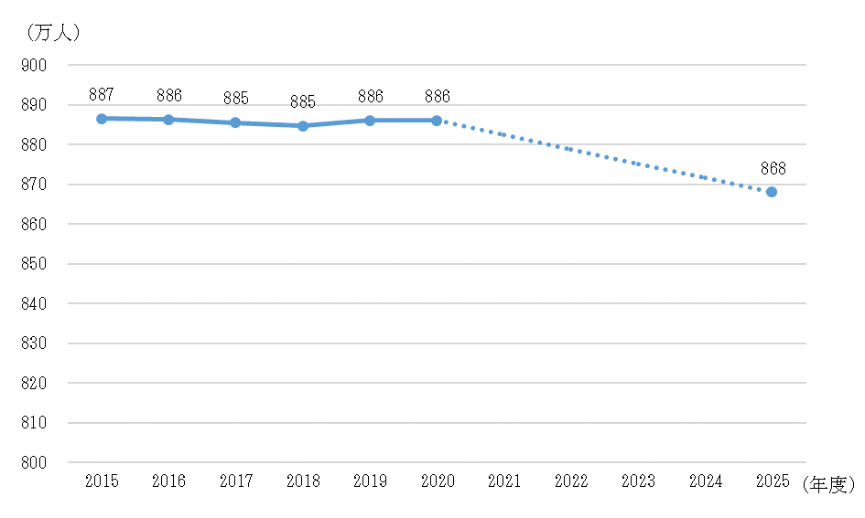

イ　将来従業者数

・経済センサス(総務省)で示されている４か年（2009、2012、2014､2016年度）の従業者数の推移を踏まえて、2016年度から2025年度の従業者数を推計(府全体：2016年度比▲1.2%/年)

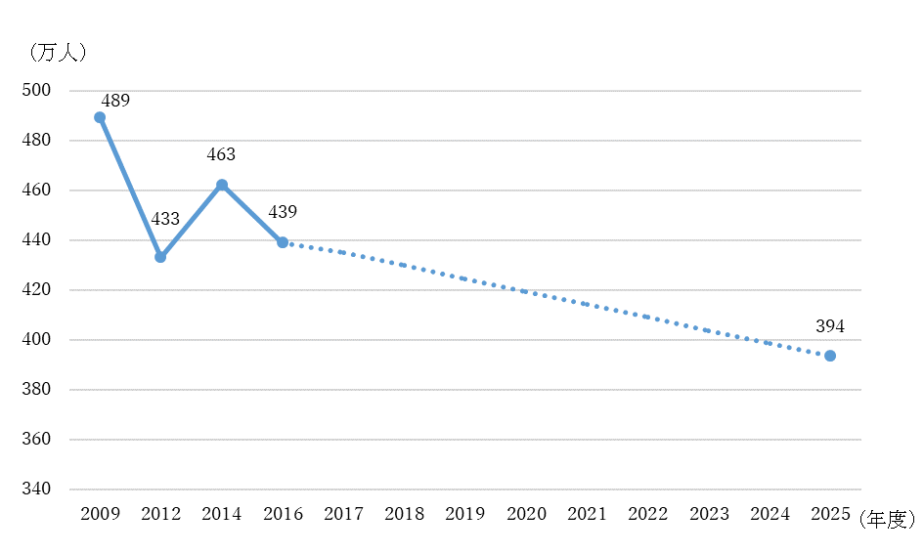

②排出量

ア　生活系ごみ

生活系ごみ排出量＝(市町村別の排出原単位×市町村別の2025年度推計人口)の合計

イ　事業系ごみ

事業系ごみ排出量＝(市町村別の排出原単位×市町村別の2025年度従業者数)の合計

③１人１日あたり生活系ごみ排出量(資源ごみ、集団回収を除く)

１人１日あたり生活系ごみ排出量＝生活系ごみ搬入量(資源ごみ、集団回収を除く)÷

将来推計人口÷365(日)

・生活系ごみ搬入量＝(2019年度１人１日あたり生活系ごみ排出量-2019年度１人１日あたり資源ごみ収集量-2019年度１人１日あたり集団回収量)  
×将来推計人口×365(日)　　※市町村ごとに計算し合計

・将来推計人口＝①と同じ

④最終処分量

最終処分量＝排出量×最終処分割合　　※市町村ごとに計算し合計

・最終処分割合＝市町村別の2019年度の排出量に占める最終処分量の割合

・排出量＝②と同じ

⑤再生利用率

再生利用率＝再生利用量÷排出量

・再生利用量：2019年度の１人１日当たり資源化量×将来推計人口×365(日)

※市町村ごとに計算し合計

　　＜人口、従業者数の変動による効果＞

|  |  |  |  |  |
| --- | --- | --- | --- | --- |
| 項目 | 推計結果 | 効果（万トン） | | |
| 排出量 | 再生利用量 | 最終処分量 |
| 人口変動  （生活系ごみ） | 2025年度人口が2019年度(886万人)から18万人減少 | ▲3.5 | ▲1.2 | ▲0.4 |
| 従業者数変動  （事業系ごみ） | 2025年度従業者数が2019年度(425万人)から31万人減少 | ▲9.0 | ― | ▲1.1 |

２）３Ｒ全般の対策による効果

現計画期間内に排出量等に大きく影響する施策が実施されていないことから、「普及啓発など３Ｒ全般の対策」の効果により、ごみ排出原単位等が直近５年間（2015年度～2019年度）の傾向のまま推移するものとして推計した。なお、新聞発行部数の減少に伴う古紙類の再生利用量の減少も考慮している。

＜普及啓発など３Ｒ全般の対策による効果＞

|  |  |  |  |
| --- | --- | --- | --- |
|  | 排出量 | 再生利用量 | 最終処分量 |
| 対策効果  （万トン） | ▲1.8 | ▲0.2 | ▲0.4 |

３）主な対策による効果

次期計画において講じる主な対策による効果を以下のとおり推計した。

①生活系ごみ

ア　排出削減

|  |  |  |  |  |  |
| --- | --- | --- | --- | --- | --- |
| 対策 | 主な施策 | 対策効果の考え方 | 対策効果（万トン） | | |
| 排出量 | 再生  利用量 | 最終  処分量 |
| ごみ処理の有料化 | 可燃ごみの処理を無料で行う23市町へのごみ処理有料化の導入促進 | 排出量等の目標値を達成するため、有料化に移行する市町の排出量が１割削減（府内実施事例）されると設定 | ▲1.1 | ― | ▲0.1 |
| 食品ロスの排出削減 | 食品ロス削減月間における食品ロス削減キャンペーンの実施（セミナー開催等）、啓発事例集等の作成、事業者等と連携した情報発信　等 | 排出量等の目標値を達成するため、大阪府食品ロス削減推進計画部会の目標設定の考え方(2030年度に2000年度比半減)を踏まえて、2019年度(20.8万トン)から1.7万トン(8%)削減されると設定 | ▲1.7 | ― | ▲0.2 |
| 容器包装プラスチック等のワンウェイプラスチックの使用抑制 | ・マイ容器を使用できる店舗の情報発信  ・マイボトルの普及  ・イベント等でのリユース食器の導入促進  ・製造・小売事業者による使用抑制の取組の推進 | 容器包装プラスチック排出量の目標値を達成するため、2019年度の可燃ごみ及び資源ごみに含まれる容器包装プラスチックの排出量(24.5万トン)から2.8万トン(11%)削減されると設定 | ▲2.8 | ▲1.1 | ▲0.2 |

イ　再生利用

|  |  |  |  |  |  |
| --- | --- | --- | --- | --- | --- |
| 対策 | 主な施策 | 対策効果の考え方 | 対策効果（万トン） | | |
| 排出量 | 再生  利用量 | 最終  処分量 |
| 容器包装プラスチックの分別・リサイクル | ・プラスチック製容器包装の分別収集の実施  （未実施８市町）  ・廃棄物減量等推進員と連携した分別排出の徹底（全市町村） | 容器包装プラスチック再生利用率の目標値を達成するため、2019年度の可燃ごみに含まれる容器包装プラスチックの排出量(17万トン)から4.9万トン(29%)分別排出されると設定 | ― | ＋4.9 | ▲0.7 |
| 製品プラスチックの分別・リサイクル | ・製品プラスチックの回収の実施（全市町村）  ・製造・販売事業者による自主回収の促進 | プラスチック焼却量の目標値を達成するため、2019年度の可燃ごみに含まれる製品プラスチックの排出量(4.4万トン)から1.3万トン（2017、大阪市実証事業結果）分別排出されると設定 | ― | ＋1.3 | ▲0.2 |
| 資源化可能な紙ごみの  分別・リサイクル | ・紙製容器包装の分別収集（未実施29市町村）  ・雑がみの集団回収の実施や廃棄物減量等推進員と連携した分別排出の徹底(全市町村) | 再生利用率等の目標値を達成するため、2019年度の可燃ごみに含まれる資源化可能な紙ごみ排出量(17.8万トン)から5.1万トン(28%)分別排出されると設定 | ― | ＋5.1 | ▲0.7 |

②事業系ごみ

ア　排出削減

|  |  |  |  |  |  |
| --- | --- | --- | --- | --- | --- |
| 対策 | 主な施策 | 対策効果の考え方 | 対策効果（万トン） | | |
| 排出量 | 再生  利用量 | 最終  処分量 |
| 食品ロスの排出削減 | 「おおさか食品ロス削減パートナーシップ制度」による事業者の取組の推進、商慣習の見直し、食べきりや持ち帰りの推進、フードバンクガイドラインの活用等 | 排出量等の目標値を達成するため、大阪府食品ロス削減推進計画部会の目標設定の考え方 (2030年度に2000年度比半減)を踏まえて、2019年度(20.5万トン)から3.0万トン(15%)削減されると設定 | ▲3.0 | ― | ▲0.4 |
| 資源化可能な紙ごみの削減 | ・新たに20市町村（未実施40市町村の半分）が資源化可能な紙ごみの搬入禁止、展開検査や分別指導の強化を実施  ・デジタル化の促進等によるペーパーレス化の推進 | 排出量等の目標値を達成するため、2019年度の可燃ごみに含まれる資源化可能な紙ごみ排出量(19.2万トン)が5.5万トン（約２割(府内実施事例)）削減されると設定 | ▲5.5 | ― | ▲0.8 |
| 産業廃棄物である廃プラスチック類の削減 | 新たに18市町村（未実施36市町村の半分）が産業廃棄物である廃プラスチック類の搬入禁止、展開検査や分別指導の強化を実施 | 排出量等の目標値を達成するため、2019年度の可燃ごみに含まれる廃プラスチック類の排出量(20.4万トン)が4.4万トン（約２割(府内実施事例)）削減されると設定 | ▲4.4 | ― | ▲0.6 |

４）総括

上記１）～３）の効果を見込んだ2025年度推計値は下表のとおり。

|  |  |  |  |  |  |
| --- | --- | --- | --- | --- | --- |
| 項目 | 現計画 | | 2025年度 | | |
| 目標値 | 2019年度  実績値  (速報)  (　)内は2018年度値 | 単純  将来  推計値 | 単純将来推計値に  ３Ｒ全般の  対策の効果  を見込んだ推計値 | 単純将来推計値に  ３Ｒ全般の対策及び  主な対策の効果を  見込んだ推計値 |
| 排出量  （万トン） | 278 | 308  (310) | 296 | 294 | 276  （2019年度比▲32）  （2018年度比▲34） |
| 生活系 | 172 | 182 | 179 | 177 | 171 |
| 事業系 | 107 | 126 | 117 | 117 | 104 |
| 再生利用量  （万トン） | 44 | 40 | 39 | 39 | 49 |
| 再生利用率  （％） | 15.8 | 13.0  （13.3） | 13.1 | 13.2 | 17.7  （2019年度比＋5） |
| 最終処分量  （万トン） | 32 | 37  (37) | 35 | 35 | 31  (2018・2019年度比▲6) |
| 中間処理による減量化量  （万トン） | 202 | 231 | 222 | 220 | 196 |
| 1人１日当たり  生活系ごみ  排出量(g/人・日) | 403 | 450  (454) | 450 | 448 | 400  （2019年度比▲50） |

注）四捨五入の関係で合計値が一致しない場合がある

### （２）産業廃棄物

将来推計値は、新型コロナウイルス影響により低下した産業活動が、過去のトレンドの伸び率で回復することを見込んだ2025年度の単純将来推計値に、建設混合廃棄物の発生抑制やプラスチック有効利用率向上の対策により期待される効果及び一般廃棄物における事業系廃プラスチック類の分別排出分を踏まえて推計し、2025年度目標値とした。

１）単純将来推計方法

・2025年度における産業廃棄物の排出量は、令和元年度産業廃棄物処理実態調査から得られた業種別・種類別の排出原単位に、2025年度における活動量指標値（推計値）を乗じて算出した（2025年度における活動量指標値は、下表のとおり）。

・2025年度における上水道業、下水道業の排出量は、各事業者における計画量とした。

・また、製造業については、新型コロナウイルスの影響を反映した令和２年度の現況データを、12月１日現在で公表されている大阪府工業指数（月次データ）をもとに推計し、令和３年度以降は過去の経済活動の伸びを考慮して推計した。

　建設業については、参考となる直近の月次データが無かったため、内閣府が試算したＧＤＰ成長率に新型コロナウイルスの影響を踏まえ、推計した。

・産業廃棄物の処理方法や中間処理における残さ率等については、令和元年度と同一として再生利用量や最終処分量等を推計した。

<将来予測に用いた活動量指標値>

|  |  |
| --- | --- |
| 業　　種 | 活動量指標 |
| 建設業 | 着工床面積 |
| 製造業 | 製造品出荷額等 |
| 鉱業、情報通信業、運輸・郵便業、卸・小売業、  飲食・宿泊業、生活関連･娯楽業、教育・学習業、  医療・福祉業、他に分類されないサービス業 | 従業者数  （ただし、病院については病床数） |

２）対策等を見込んだ場合の将来推計（2025年度）

（ア）建設混合廃棄物の発生を抑制し、建設廃棄物の再生利用を促進

・工事現場における分別を徹底し、混合廃棄物の発生を抑制する。

・建設業から排出される廃棄物の総量に占める混合廃棄物の割合（建設混合廃棄物排出率）を、2024年度を目標年度とした建設リサイクル推進計画（国土交通省）における混合廃棄物排出率の目標値（3.0％）として推計した。

・建設混合廃棄物排出率（2019年度実績）は5.9％である。

<建設混合廃棄物排出率を3.0％とした際の再生利用量等の増減量>

|  |  |  |
| --- | --- | --- |
| 再生利用量 | 減量化量 | 最終処分量 |
| ＋3.6万ﾄﾝ | ▲1.0万ﾄﾝ | ▲2.6万ﾄﾝ |

（イ）リサイクルの質を上げることによるプラスチック有効利用率の向上

・2019年度の府のプラスチック有効利用状率68％（マテリアルリサイクル：18％、ケミカルリサイクル：23％、サーマルリサイクル：27％）。

・単純焼却や最終処分される廃プラスチック類をリサイクルすることに加え、サーマ　　 ルリサイクルされている物をケミカルリサイクルするなど、質の高いリサイクルを進める。

・2018年度の全国のプラスチック有効利用状率86％（マテリアルリサイクル：30％、ケミカルリサイクル：３％、サーマルリサイクル：54％）（一般社団法人プラスチック循環利用協会）を目標値として設定した。

（ウ）事業系一般廃棄物の混入削減量を加算

・府内市町村における事業系一般廃棄物の組成分析結果の事例で、産業廃棄物の混入率が16％見られている。

・プラスチック類の一般廃棄物への混入を削減することにより、約２割が産業廃棄物として排出されることから、この排出量等を見込む。

<事業系一般廃棄物の混入削減による排出量等の増加量>

|  |  |
| --- | --- |
|  | 約２割を産業廃棄物として排出 |
| 排出量 | ＋4.4万ﾄﾝ |
| 再生利用量 | ＋2.5万ﾄﾝ |
| 中間処理による  減量化量 | ＋0.9万ﾄﾝ |
| 最終処分量 | ＋1.0万ﾄﾝ |

（エ）大阪府域の排出量等の将来推計値

|  |  |  |  |  |
| --- | --- | --- | --- | --- |
| 区　分 | 現計画 | | 2025年度 | |
| 現計画  目標値  (2020年度) | 2019  年度  実績値 | 単純  将来  推計値 | 建設混合廃棄物の発生抑制※1及び  プラスチック有効利用率の向上※２、  事業系一般廃棄物への  産業廃棄物の混入削減※３の  対策を見込んだ場合の推計値 |
| 排出量(万トン) | 1,534 | 1,357 | 1,363  (+0.4％) | 1,368  (＋0.8％) |
| 再生利用量(万トン) | 494 | 440 | 445 | 454 |
| 再生利用率(％) | 32.2 | 32.4 | 32.6  (+0.2) | 33.2  (+0.8) |
| 中間処理による  減量化量(万トン) | 1,003 | 877 | 880 | 881 |
| 最終処分量(万トン) | 37 | 40 | 39  (▲1％) | 33  (▲16％) |

（　）内は2019年度に対する増減の割合である。国の基本方針は直近で実態を把握している2018年度を

基準年度としているが、府では2019年度に実態を把握しているため、2019年度を基準年度としている。

※１：建設混合廃棄物発生抑制対策の見込みは、建設リサイクル推進計画（国土交通省）における2024年度目標値に基づき推計した。

※２：プラスチック有効利用率向上の見込みは、全国のプラスチック有効利用状率86％（一般社団法人プラスチック循環利用協会）に基づき推計した。

※３：事業系一般廃棄物に混入しているプラスチック類の約２割が産業廃棄物として排出されるとして推計した。（事業系一般廃棄物への混入削減対策による産業廃棄物の排出量等の増加）

### （３）プラスチックごみ

１）容器包装プラスチック排出量・再生利用率

人口減少、３Ｒ全般の対策、ごみ処理有料化、容器包装プラスチック等のワンウェイプラスチックの使用抑制及び容器包装プラスチックの分別・リサイクルの効果を見込み推計し、2025年度目標値とした。

|  |  |  |
| --- | --- | --- |
| 対策等 | 効果（万トン） | |
| 容器包装  プラスチック  排出量 | 容器包装  プラスチック  再生利用量 |
| 人口減少 | ▲0.5 | ▲0.1 |
| ３Ｒ全般の対策 | ▲0.0※ | ＋0.2 |
| ごみ処理有料化 | ▲0.1 | ― |
| 容器包装プラスチック等のワンウェイプラスチックの使用抑制 | ▲2.8 | ▲1.1 |
| 容器包装プラスチックの分別・リサイクル | ― | ＋4.9 |

※　▲0.049万トン

２）プラスチック焼却量・有効利用率

①一般廃棄物

人口・従業者数減少、３Ｒ全般の対策、ごみ処理有料化、容器包装プラスチック等のワンウェイプラスチックの使用抑制、容器包装プラスチックの分別・リサイクル、製品プラスチックの分別・リサイクル及び事業系ごみの廃プラスチック類の混入削減による効果を見込み推計し、2025年度目標値とした。

②産業廃棄物

最終処分されている廃プラスチック類をケミカルリサイクル・熱利用することによる有効利用及び事業系ごみの廃プラスチック類の分別排出の効果を見込み推計し、2025年度目標値とした。

|  |  |  |  |  |  |
| --- | --- | --- | --- | --- | --- |
| 対策等 | | 効果（万トン） | | | |
| プラスチック  排出量 | プラスチック  焼却量 | プラスチック  有効利用量 |
| 一般廃棄物 | 人口・従業者数減少 | ▲2.0 | ▲1.9 | ▲2.0 |
| ３Ｒ全般の対策 | ▲0.1 | ▲0.3 | ▲0.1 |
| ごみ処理有料化 | ▲0.2 | ▲0.2 | ▲0.2 |
| 容器包装プラスチック等のワンウェイプラスチックの使用抑制 | ▲2.8 | ▲1.7 | ▲2.8 |
| 容器包装プラスチックの分別・リサイクル | ― | ▲4.9 | ＋0.0※1 |
| 製品プラスチックの分別・リサイクル | ― | ▲1.3 | ＋0.0※2 |
| 事業系ごみの廃プラスチック類の混入削減 | ▲4.4 | ▲4.4 | ▲4.4 |
| 産業廃棄物 | 単純将来 | ▲1.0 | ▲0.1 | ▲0.6 |
| 建設混合廃棄物の分別による廃プラスチック類の排出量の増加及び最終処分されている廃プラスチック類をケミカルリサイクル・熱利用することによる有効利用 | ＋0.2 | ＋1.7 | ＋4.9 |
| 事業系ごみの廃プラスチック類の分別排出 | ＋4.4 | ＋1.2 | ＋3.8 |

※1　＋0.029万トン　　　※2　＋0.008万トン

３）総括

上記１）～２）の効果を見込んだ2025年度推計値は下表のとおり。

|  |  |  |  |  |
| --- | --- | --- | --- | --- |
| 項目 | | | 2019年度  実績値 | 2025年度  推計値 |
| 容器包装  プラスチック  （一般廃棄物） | 排出量（万トン） | | 24 | 21 |
| 再生利用量（万トン） | | 7 | 11 |
| 再生利用率（％） | | 27 | 50 |
| プラスチック  （一般廃棄物・  　産業廃棄物） | 排出量（万トン） | | 76 | 71 |
|  | 一般廃棄物 | 49 | 40 |
|  | 産業廃棄物 | 27 | 31 |
| 再生利用量（万トン） | | 22 | 32 |
|  | 一般廃棄物 | 7 | 12 |
|  | 産業廃棄物 | 15 | 20 |
| 焼却量（万トン） | | 48 | 36 |
|  | 一般廃棄物 | 43 | 28 |
|  | 産業廃棄物 | 5 | 8 |
| 単純焼却量（万トン） | | 3 | 2 |
|  | 一般廃棄物 | 0 | 0 |
|  | 産業廃棄物 | 2 | 1 |
| 最終処分量（万トン） | | 6 | 3 |
|  | 一般廃棄物 | 0 | 0 |
|  | 産業廃棄物 | 6 | 3 |
| 有効利用量（万トン） | | 67 | 66 |
|  | 一般廃棄物 | 49 | 40 |
|  | 産業廃棄物 | 18 | 27 |
| 有効利用率※1（％） | | 88 | 94 |
|  | 一般廃棄物 | 99 | 100※2 |
|  | 産業廃棄物 | 68 | 86 |

※1 使用済みプラスチックのうち、マテリアルリサイクル、ケミカルリサイクル、熱利用（発電、温水等）

を行う量の割合

※2 99.6％

【参考】大阪府内のプラスチックごみ処理フロー（2019年度実績(速報)、2025年度推計）

＜2019年度実績(速報)＞



＜2025年度推計＞



## ３．環境審議会関係

### （１）大阪府環境審議会循環型社会推進計画部会　委員名簿

（五十音順）

|  |  |  |
| --- | --- | --- |
| **氏　名** | **所　属** | **備　考** |
| 石川　智子※１ | 公益社団法人全国消費生活相談員協会  アドバイザー |  |
| 近藤　博宣 | 大阪商工会議所 常務理事・事務局長 |  |
| 阪　智香 | 関西学院大学商学部　教授 | 部会長代理 |
| 福岡　雅子 | 大阪工業大学工学部　准教授 | 部会長 |
| 以上　環境審議会委員　計４名 | |  |
| 有元　伸一※２ | 一般社団法人日本フランチャイズチェーン協会  環境委員会委員長 |  |
| 小林 千恵 | 特定非営利活動法人 ごみゼロネット大阪　理事 |  |
| 中野　加都子 | 甲南女子大学人間科学部　教授 |  |
| 水谷　聡 | 大阪市立大学大学院工学研究科　准教授 |  |
| 以上　専門委員　　計４名 | |  |
| 合　　計　　　　８名 | |  |

　　　※１　第２回部会以降就任。（第１回部会は澤村美賀委員）

　　　※２　第２回部会以降就任。（第１回部会は西山純生委員）

### （２）審議経過

|  |  |
| --- | --- |
| 開催日 | 審議内容 |
| 令和元年度第２回環境審議会  　令和元年１２月１８日 | 循環型社会推進計画の策定について（諮問） |
| 第１回循環型社会推進計画部会  令和２年２月１９日 | (1)　計画の策定スケジュール  (2)　現行計画の進捗  (3)　次期計画の検討内容 |
| 第２回循環型社会推進計画部会  令和２年８月２１日 | (1)　部会のスケジュール  (2)　現行計画の達成状況（一般廃棄物）  (3)　次期計画の策定に向けて |
| 第３回循環型社会推進計画部会  令和２年１０月５日 | (1)　現行計画の達成状況（産業廃棄物）  (2)　排出量等の将来予測  (3)　目標設定の考え方と施策の基本方針  (4)　プラスチックごみ対策（排出実態、対策） |
| 第４回循環型社会推進計画部会  令和２年１１月２７日 | (1)　目標設定（案）  (2)　循環型社会構築に向けた取り組むべき施策  (3)　部会報告骨子（案） |
| 第５回循環型社会推進計画部会  令和２年１２月２５日 | (1)　部会報告（案） |
| 令和２年度第３回環境審議会  　令和３年１月２１日 | 循環型社会推進計画の策定について（答申） |

### （３）循環型社会推進計画の策定について（諮問）

